Министерство образования и науки Республики Казахстан
НЕКОММЕРЧЕСКОЕ АКЦИОНЕРНОЕ ОБЩЕСТВО «КАЗАХСКИЙ НАЦИОНАЛЬНЫЙ МЕДИЦИНСКИЙ
УНИВЕРСИТЕТ имени С.Д. АСФЕНДИЯРОВА» (НАО КазНМУ)

УДК 616.5-002.525.2-08
№ госрегистрации 0118РК00975
Инв.№

УТВЕРЖДАЮ
Проректор
по науке и цифровизации

______________ Б.С. Жусупов
24.10.2019.

ОТЧЕТ
О НАУЧНО-ИССЛЕДОВАТЕЛЬСКОЙ РАБОТЕ

по теме:
РАЗРАБОТКА НАЦИОНАЛЬНОГО РЕГИСТРА, ОПРЕДЕЛЕНИЕ ХАРАКТЕРНОГО ПРОФИЛЯ ПАЦИЕНТА С СИСТЕМНОЙ КРАСНОЙ ВОЛЧАНКОЙ И ВНЕДРЕНИЕ ПЕРСОНАЛИЗИРОВАННОЙ ТЕРАПИИ
(промежуточный)

Заместитель директора
НИИ ФПМ им. Б. Атчабарова 24.10.2019. ____________ А.В. Балмуханова

Руководитель темы 24.10.2019. ____________ Б.Г. Исаева

Алматы 2019
СПИСОК ИСПОЛНИТЕЛЕЙ

Главный научный  сотрудник, руководитель проекта,  д.м.н., профессор | Б.Г. Исаева (контроль и общее руководство и подготовка отчета)
Исполнители темы:
Старший научный сотрудник | М.М. Сапарбаева (контроль за выполнением плана исследования и клинической части проекта)
Старший научный сотрудник,  Магистрант | Ш.М. Кайыргали (участие в наборе клинического материала)
Старший научный сотрудник,  PhD докторант | К.Ж. Нургалиев (документальное сопровождение проекта, участие в наборе клинического материала)
Старший научный сотрудник  Старший научный сотрудник | М.М. Кулшыманова (участие в наборе клинического материала)  С.М. Исаева (создание электронной версии регистра)
Старший научный сотрудник | М.П. Бижанова (участие в наборе клинического материала)
Младший научный сотрудник | Б.А. Кулымбетова (участие в наборе клинического материала)
Младший научный сотрудник | К.К. Рысбекова (участие в наборе клинического материала)
Младший научный сотрудник,  магистрант | Г. Далибаева (участие в наборе клинического материала)
Консультант, д.м.н.,  профессор ФГБУ «НИИ РЕВМАТОЛОГИИ  им. В.А. Насоновой» РАМН | С.К. Соловьев
Консультант, к.м.н.,  Старший научный сотрудник  ФГБУ «НИИ РЕВМАТОЛОГИИ  им. В.А. Насоновой» РАМН | Е.А. Асеева

ТҰЖЫРЫМ
Есеп 25 бет, 1 бөлім, 4 сурет, 3 кесте, 47 қорлар, 7 қосымшалар.
ТҮЙІНДІ СӘЗДЕР: ЖҮЙЕЛІ ҚЫЗЫЛ ЖЕГІ, НАУҚАСТАР РЕГИСТРІ, БЕЛСЕНДІЛІК ИНДЕКСТЕРІ, АҒЗАЛАРДЫҢ ЗАҚЫМДАЛУ ИНДЕКСТЕРІ, ӨМІР САПАСЫ.
Зерттеу объекті жүйелі қызыл жегімен (ЖҚЖ) ауыратын науқастар болып табылады.
Жұмыстың мақсаты - ЖҚЖ науқастарына тән профильдерін анықтау үшін ішкі ағзалардың қайтымсыз зақымданулары мен Халықаралық активтілік индексін енгізумен ұлттық тіркелуді әзірлеу, қолайсыз әсерлердің қауіп факторларын анықтау мақсатына алгоритм құру, ерте скрининг және дербестендірілген терапияны іріктеу.
Жұмыс барысында келесі әдістері қолданылды: клиникалық (жалпы мінездеме, критерилер SLICC, SLEDAI 2К; -SLICC/ACR; өмір сүру сапасын бағалау LupusQoL, SF-36, FACIT fatigue, HADS); лабораторлы-инструментальды (С-реактивті белок ревматоидты фактор, антинуклеарлы фактор, жегілік антикоагулянт, кардиолипин Ig G, Ig M-ге антидене, комплемент С3, С4, екіспиральды ДНК-ға антидене және инструментальды).
Жұмыс нәтижелері және олардың ғылыми жаңалығы: Регистр құру, халықаралық өлшемдерді енгізумен науқастардың бейінін анықтау, өмір сүру сапасын бағалау, аурудың дебюті мен ағымының ерекшеліктері; елімізде қолданылатын терапиялық бағдарламалардың тиімділігі мен қауіпсіздігі және емдеу әдістерінің рөлін анықтау.
Негізгі конструктивтік сипаттамалар: ЖҚЖ-мен ауыратын 100 науқастың электрондық тіркелімі құрылды, № 2 Университет клиникасына және қалалық ревматологиялық орталыққа жатқызылды.
Енгізу дәрежесі: Нәтижелер тәжірибеде қолданбалы мәнге ие. № 2 УК және ҚРО-да «Жүйелі қызыл жегімен ауыратын науқастар үшін тіркелудің электрондық нұсқасын енгізу тәсілі» енгізілді. «Жүйелі қызыл жегі: Қазақстанда таралуы, регистр сұрақтары, диагностикасы, белсенділік индекстері,ағзалық зақымданулар және терапияның негізгі ұстанымдары» Исаева Б. Г. басқаруымен, Сапарбаева М.М.,Бижанова М.П.).– Алматы, 2019, 45б методикалық нұсқау және қауіпсіздік құжаты шығаруға дайындалуда.
Жұмыстың нәтижелері ғылыми-практикалық конференцияларда (ҒПК) баяндалды: 1). V-ші Қысқы ревматологтар мектебі «Қазақстандағы Ревматология: ғылыми жетістіктер және клиникалық тәжірибе» университет күндері-2018,6-7.12.18 ж., Алматы. Баяндамалар: 1.ЖҚЖ ауруы, Регистр сұрақтары және науқастардың қазақ қоғамындағы манифестацияның клиникалық нұсқалары. 2. Жүйелі қызыл жегі терапиясының заманауи ұстанымдары;
2) ҒТК «Липидті төмендететін терапияға нетривиальды жолдары», 24.01.19 ж. (Алматы қ.), 3) Республикалық ҒТК «Дерматология және аутоиммунды аурулардың қазіргі заманғы мәселелері. Патогенезі, клинико-диагностикалық және емдік алгоритмдері». Баяндама «Аутоиммунды ревматикалық аурулардың кардиоваскулярлық қаупі» Семей, 28.02.19 ж.,
4) В. А. Насонова атындағы ФМБҒМ ҒЗИ ревматологиялық ғылыми кеңесі., 19.03.19 ж. (Мәскеу), Баяндама «Қазақстандағы жүйелі қызыл жегінің клиникалық манифестациясы, тіркеу мәселелері». 5) WCO-IOF-ESCEO.7.04.19 ж. (Париж), B. Issayeva et all. «Epidemiology of rheumatic diseases in Kazakhstan». 6)Қазақстан ревматологтарының II Конгресінде 26-27.04.19 ж. (Алматы) Баяндама: «Қазақстанның нақты тәжірибесіндегі ревматикалық аурулардың биологиялық терапиясының тиімділігі мен қауіпсіздік мониторингі», 7)V-ші ревматологтардың жазғы мектебі «Халықаралық қатысумен жргізілген ревматологиядағы мультидисциплинарлы мәселелері, 7-8.06.19 ж. (Алматы), Баяндамалар: 1. «Алматы қаласында ревматикалық ауруларды емдеуде биологиялық препараттарды қолдану тәжірибесі»; 2. «ЖҚЖ-ні емдеуде белимумабты қолдану». 8) ҒТК «Ревматикалық аурулары бар науқастарды емдеудің заманауи тәсілдері».25.10.19. Баяндамалар:1. «ЖҚЖ кезіндегі сүйек-буын жүйесінің ерекшеліктері»; 2. «ЖҚЖ және АФС бар науқастың клиникалық жағдайы». «Медицина» журналында 3 мақала жарияланды. Халықаралық кәсіби журнал (Алматы, 2018, №11/197, (2019, №3/201, Алматы) және 2 тезис WCO-OF-ESSEX (2019) және EULAR (2019).
Енгізу бойынша ұсыныстар: ЖҚЖ –нің диагностикасы, терапиясы және мониторингі жөніндегі әдістемелік ұсынымдар клиницистердің пайдалануы үшін енгізілетін болады.
Қолдану саласы: тәжірибелік денсаулық сақтау - ревматолог, педиатр және жалпы тәжірибелі дәрігерілерінің жұмысында.
Күтілетін және экономикалық тиімділігін қорытындылау: ЖҚЖ-ні ерте диагностикалау өмір сүру ұзақтығын арттыруға, ағзалардың қайтымсыз зақымдану қаупін төмендетуге, асқынуды болжауға, ұтымды терапия әдісін таңдауға ықпал етеді. Регистр негізгі асқынулардың даму қаупін және елдегі жүргізілетін емнің сәйкестігін бағалауға мүмкіндік береді.
Экономикалық тиімділігі: асқыну жиілігін, емдеуге жатқызуды және стационарлық емдеуге жұмсалатын шығындарды төмендету. Дербестендірілген терапия пациентті амбулаториялық деңгейде ЖҚЖ-мен емдеу шығындарын төмендетуге ықпал етеді.
Зерттеу объектісінің дамуы туралы болжамдар: Дербестендірілген терапия тегін медициналық көмектің кепілдік берілген көлемінің (ТМККК) дәрілік препараттарының тізбесіне түзетулер енгізуге мүмкіндік береді.

РЕФЕРАТ
Отчет 25 с., 1 ч., 4 рис., 3 табл., 47 источников, 7 прил.
Ключевые слова: системная красная волчанка, регистр пациентов, индексы активности, индекс органных повреждений, качество жизни
Объект исследования: пациенты, страдающие системной красной волчанкой (СКВ).
Цель работы: разработка национального регистра с внедрением Международных индексов активности (ИА) и повреждении (ИП), выявление характерного профиля пациента с СКВ, создание алгоритма по выявлению факторов риска неблагоприятных исходов, раннего скрининга и подбора терапии.
Методы исследования: клинические (общая характеристика, критерий SLICC, SLEDAI 2К; SLICC/ACR; оценка качества жизни, связанного со здоровьем (КЖСЗ) LupusQoL, SF-36, FACIT fatigue, HADS); лабораторные (общеклинические, С-реактивный белок (СРБ), ревматоидный фактор (РФ), антинуклеарный фактор (АНФ), волчаночный антикоагулянт, антитела к кардиолипину Ig G, Ig M, комплемент С3, С4, антитела к двуспиральной ДНК (АТ дсДНК) и инструментальные.
Полученные результаты и новизна: создание регистра, определение профиля пациента с СКВ внедрением Международных критериев, оценка КЖСЗ; выявление особенностей дебюта и течения болезни; эффективности и безопасности терапевтических программ, применяемых в стране и методов лечения.
Основные конструктивные характеристики: создан электронный регистр 100 пациентов с СКВ, госпитализированных в Университетскую клинику (УК) № 2 и Городской ревматологический центр (ГРЦ).
Степень внедрения. Результаты работы имеют прикладное значение в клинической практике. Внедрен «Способ внедрения электронной версии регистра для пациентов с системной красной волчанкой» в УК№2 и ГРЦ, подготовлены к печати методические рекомендации «Системная красная волчанка: распространенность в Казахстане, вопросы регистра, диагностики, индексов активности, органных повреждений и основных принципов терапии». Исаева Б.Г., Сапарбаева М.М.,Бижанова М.П.; под редакцией Исаевой Б.Г. – Алматы, 2019, 45с. и охранные документы по диагностике и лечению СКВ
Результаты работы доложены на научно-практических конференциях (НПК): 1). V Зимняя школа ревматологов «Ревматология в Казахстане: научные достижения и клиническая практика» в Дни университета-2018,6-7.12.18г., Алматы. Доклады:
1.Заболеваемость СКВ, вопросы регистра и клинические варианты манифестации в казахской когорте больных.2. Современные принципы терапии системной красной волчанки; 2)НПК «Нетривиальные подходы к липидснижающей терапии». Доклад «Липидснижающая терапия и ревматологические заболевания: взгляд ревматолога» 24.01.19г., г.Алматы.3). Республиканская НПК «Современные проблемы дерматологии и аутоиммунных заболеваний. Патогенез, клинико-диагностические и лечебные алгоритмы». Доклад «Кардиоваскулярный риск аутоиммунных ревматических заболеваний».28.02.19г., Семей. 4)Ученый Совет ФГБНУ НИИ ревматологии им.В.А. Насоновой, 19.03.19г., Москва. Доклад «Заболеваемость, вопросы регистра, клиническая манифестация системной красной волчанки в Казахстане» 5). WCO-IOF-ESCEO. 4-7.04.19г. (Париж), B. Issayeva et all. «Epidemiology of rheumatic diseases in Kazakhstan».6). II Конгресс ревматологов Казахстана 26-27.04.19г., Алматы. Доклад: «Мониторинг эффективности и безопасности биологической терапии ревматических заболеваний в реальной практике Казахстана».7).V Летняя школа ревматологов «Мультидисциплинарные проблемы в ревматологии с международным участием, 7-8.06.19г. , Алматы. Доклады: 1.«Опыт применения биологических препаратов в лечении ревматических заболеваний в г.Алматы»; 2. «Применение белимумаба в лечении СКВ».8).НПК «Современные подходы к лечению пациентов с ревматическими заболеваниями».25.10.19. Доклады:1.«Особенности костно-суставной системы при СКВ»; 2. «Клинический случай пациентки с СКВ и АФС». Опубликованы 3 статьи в журнале «Медицина». Международный профессиональный журнал (2018, №11/197, Алматы), (2019, №3/201, Алматы) и 2 тезиса в материалах WCO-IOF-ESCEO (2019) и EULAR (2019).
Рекомендации по внедрению: методические рекомендации по диагностике, терапии и мониторингу СКВ будут внедрены для использования клиницистами.
Область применения: практическое здравоохранение в работе ревматолога, педиатра и врача общей практики.
Экономическая эффективность или значимость работы: ранняя диагностика СКВ способствует увеличению продолжительности жизни, снижению риска необратимых поражений органов, прогнозированию обострения, выбору метода рациональной терапии. Регистр позволит оценить риск развития основных осложнений и адекватность проводимой терапии в стране. Экономический выигрыш: снижение частоты обострений, госпитализации и затрат на стационарное лечение. Персонализированная терапия будет способствовать снижению затрат на лечение пациента с СКВ на амбулаторном уровне.
Прогнозные предположения о развитии объекта исследования: Персонализированная терапия позволит внести коррективы в Перечень лекарственных препаратов Гарантированного объема бесплатной медицинской помощи (ГОБМП).

СОДЕРЖАНИЕ
ОПРЕДЕЛЕНИЯ, ОБОЗНАЧЕНИЯ И СОКРАЩЕНИЯ……………………………...………8
ВВЕДЕНИЕ….…………………………………………………………………………………. 9
ОСНОВНАЯ ЧАСТЬ……………………………………………………………………………11
ЗАКЛЮЧЕНИЕ…………………………………………………………………………………18
СПИСОК ИСПОЛЬЗОВАННЫХ ИСТОЧНИКОВ………………………………………….20
ПРИЛОЖЕНИЯ……………………………………………………………………………….. 24

ОПРЕДЕЛЕНИЯ, ОБОЗНАЧЕНИЯ И СОКРАЩЕНИЯ
В настоящем отчете по НИР применяют следующие термины с соответствующими определениями
СКВ - системная красная волчанка
ИА - индекс активности
ИП - индекс повреждения
КЖСЗ - качество жизни пациентов, связанное со здоровьем
СРБ - С-реактивный белок
УК - Университетская клиника
РФ - ревматоидный фактор
ГРЦ - городской ревматологический центр
АНФ - антинуклеарный фактора
АТ дсДНК - антитела к двуспиральной ДНК
НПК - научно-практическая конференция
ГИБП - генно-инженерные биологические препараты
ГОБМП - Гарантированный объем бесплатной медицинской помощи
ГКС - кортикостероиды
ММФ - микофенолата мофетил
МТ - метотрексат
АЗА - азатиоприн
ГХ - гидроксихлорохин
SLEDAI-2K ( Systemic Lupus Erythematosus Disease Activity Index)- стандартизованный индекс активности системной красной волчанки.
SLICC (Systemic Lupus Interational Collaborating Clinics) – Международное сотрудничество по системной красной волчанке
АCR (American College of Rheumatology )- Американский колледж ревматологов
EULAR (European League Against Rheumatism)-Европейская лига против ревматизма
LupusQoL( Lupus Quality of life) – качество жизни больных системной красной волчанкой
SF-36 (Short form Medical Outcomes Study),
FACIT fatigue (Functional Assessment of Chronic Illness Therapy),
HADS (Hospital Anxiety and Depression Scale) – госпитальная шкала тревоги и депрессии
WCO-IOF-ESCEO ( World congress on osteoporosis, osteoarthritis and musculoskeletal diseases ) - Всемирный Конгресс по остеопорозу, остеоартрозу и мускулоскелетным заболеваниям
EUlAR ( European League Against Rheumatism) - Европейская лига против ревматизма
ВВЕДЕНИЕ
СКВ – аутоиммунное ревматическое заболевание, характеризующееся широким спектром клинических проявлений и непредсказуемым течением, поражающим любые органы и системы [1]. СКВ характеризуют как одну из великих «масок» в медицине с множеством различных проявлений, трудное для диагностики и успешного лечения [2]. СКВ поражает в основном женщин, начало болезни приходится на репродуктивный возраст. Считают, что спровоцировать начало или обострение заболевания могут следующие факторы: пребывание на солнце, эмоциональный стресс, инфекции, некоторые лекарственные препараты (например, сульфаниламиды и оперативные вмешательства) [3]. У больных СКВ повышен риск развития интеркуррентных инфекции, атеросклероза, артериальной гипертонии, сахарного диабета, злокачественных болезней [1,4,5]. Смертность у пациентов с СКВ в настоящее время снижается, но существуют различия в выживаемости в зависимости от этнической принадлежности, социально-экономического статуса, возраста и пола. По данным исследований, основными причинами высокой летальности являются активность СКВ, присоединение инфекции, сердечно-сосудистые осложнения, поражения почек и нервной системы [4-9]. Смертность пациентов с СКВ от сердечно-сосудистых заболеваний почти удвоилась по сравнению с сопоставимыми по возрасту и полу [8]. Пятилетняя и 10-летняя выживаемость пациентов с СКВ улучшилась с менее чем 50% в 1950-х годах до более чем 90% в 1980-х годах [9,10].
В последние годы значительно возрос интерес к изучению больших когорт и регистров больных СКВ [11-15]. Исследования позволяют выявить взаимосвязь пола, возраста, этнической принадлежности с особенностями дебюта и дальнейшего течения СКВ, эффективность терапевтических программ, определить роль инновационных методов лечения, оптимизировать методы ранней диагностики и прогнозирования исходов [16-25].
Классификационные критерии СКВ были пересмотрены (SLICC, 2012, 2019гг.), рекомендованы новые стратегии по тактике ведения пациентов с внедрением к стандартной терапии генно-инженерных биологических препаратов (ГИБП) [25-27].
Цель проекта: разработка национального регистра с внедрением Международных ИА и ИП внутренних органов для выявления характерного профиля пациента с СКВ, создания алгоритма по выявлению факторов риска неблагоприятных исходов, раннего скрининга и подбора персонализированной терапии.
Задачи проекта
- Адаптировать и внедрить в клиническую практику ревматолога оценку активности СКВ с использованием Международных индексов.
- Изучить модель пациента с СКВ, дать характеристику клинико-иммунологических, морфологических, демографических и социальных особенностей пациентов, проживающих в Казахстане, и их взаимосвязь с течением и исходами, КЖСЗ у пациентов с СКВ и его корреляцию с течением заболевания, активностью, проводимой терапией.
- Исследовать спектр программ лечения СКВ, применяемых в республике, их обоснованность, целесообразность, эффективность и безопасность.
- Разработать регистр пациентов с СКВ, алгоритм раннего выявления факторов риска неблагоприятного исхода болезни, органных повреждений внутренних органов, подготовить методические рекомендации по регистру больных СКВ.
В методических рекомендациях «Системная красная волчанка: распространенность в Казахстане, вопросы регистра, диагностики, индексов активности, органных повреждений и основных принципов терапии» (под редакцией Исаевой Б.Г.) приведены вопросы регистра для характеристики дебюта, классификационные критерии, индексы оценки активности, органных повреждений при СКВ, КЖСЗ и международные рекомендации по терапии (приложение А).
Для выполнения конечной цели научного проекта (2018-2020 гг.) нами проведено изучение показателей заболеваемости СКВ за последние 5 лет, анализ динамики и темпа прироста СКВ (2012-2017 гг.) [30 -35]. В 2012 г. было 2732 больных СКВ, из них 2292 женщин, в 2017 г. - 4448 и 3986 соответственно, динамика прироста составила 62,8%, у женщин –73,9%. Преобладающее большинство больных СКВ - женщины (89,6%). Распространенность СКВ в 2017 г. - 24,7 случая на 100 тыс. населения Казахстана. Число больных с впервые установленным диагнозом СКВ в 2012 г. - 421 человек, из них женщин - 349, в 2017 г.– 697 и 610, что соответствовало динамике прироста в 65,5% и 74,8% .
Показатели распространенности в 24 странах Азии были в пределах 30-50 на 100 тыс. населения [36-37]. Однако, в некоторых странах Азии, значения колебались от 3,2 до 19,3 (Индия, Япония, Саудовская Аравия) и были ниже, чем в некоторых провинциях (Шанхай), где были очень высокими (80). В Англии значения с превалирующим азиатским населением составили 46,7, а у всех рас – 27,7. Анализ показателей заболеваемости свидетельствуют о сохранении значимости СКВ в республике. Сравнительный анализ распространенности показал более низкий уровень СКВ в стране, чем в других странах Азии, что, вероятно, связано с низкой выявляемостью заболевания.
Регистр включает перечень вопросов по объективной оценке дебюта заболевания, характера течения, изучения методов лечения с оценкой их результативности, возможной токсичности. Нами внесены коррективы в программу терапии пациентов с СКВ с учетом Международных рекомендации и новых классификационных критериев.
ОСНОВНАЯ ЧАСТЬ
Настоящее исследование выполняется в УК№ 2 КазНМУ имени С.Д.Асфендиярова и ГРЦ г. Алматы в период с января 2018 , согласно дополнительного соглашения от 10.01.2019 г. и календарного плана работы, в соответствии с Хельсинской декларацией (1964) и пересмотренной в Эдинбурге (Шотландия) в 2000 г. (приложение Б, В).
Клиническим материалом для решения поставленных задач послужили результаты обследования 100 пациентах с СКВ, поступивших на лечение, подписавшие информированное согласие на включение в исследование. В 2019 году в динамике обследовано 50 пациентов с СКВ. Подготовлена электронная версия регистра, согласно которой проводится обследование пациентов и коррекция терапии. Все данные обобщены, проводится обработка результатов первого визита. Нами представлены предварительные результаты обследования пациентов с СКВ.
Диагноз СКВ верифицировали в соответствии с критериями АКР (1997) и SLICC (2012,2019) - 1 клинический и 1 иммунологический (любой из следующих показателей - АНФ, волчаночный антикоагулянт, антитела к кардиолипину Ig G, Ig M, комплемент С3, С4, АТ дсДНК) [ 38-42].
Среди больных СКВ преобладали женщины (98%). Возраст больных колеблется от 18 до 68 лет, средний возраст - 32,5 [26,0; 41,25] года.
Как следует из рисунка 1 , пациенты юношеского, молодого возраста - от 18 до 44 лет, согласно классификации ВОЗ, составили 89% пациента (р<0,01).

Рисунок 1-Распределение пациентов СКВ по возрастным группам (n-100%)

Пациенты были, в основном, городские жители, 20% из них были из регионов. Социальная характеристика: 59% на момент госпитализации состояли в браке, а остальные были разведены или были не в браке, 30% имели детей. Неблагополучие семейной жизни, как потеря близкого человека или развод имело место в дебюте болезни (таблица 1).

Таблица 1- Общая характеристика пациентов с СКВ (n-100)
Показатель | Значение
Расовая принадлежность:азиаты/казахи/европеоиды, n | 90/77/10
Пол: мужчины/женщины, n: | 2/98
Социальный статус, n:
- образование: высшее/среднее специальное, среднее | 56/44
- работающие/неработающие | 28/72
- инвалиды | 54
Семейное положение: наличие семьи/отсутствие  семьи/разведена/вдова, n | 59/25/12/4
Возраст пациентов, годы, Ме [25-й; 75-й перцентили] | 32,5 [26,0; 41,25]
Семейная отягощенность по СКВ: да/нет | 5/95
- Если да, из них:
- отец | 1/20,0%
- сестра | 4/80%
Антропометрические данные:
Рост, см (М±δ) | 162,30 (±6,86)
Вес, кг (Ме [25-й; 75-й перцентили]) | 58,0 [53,0; 66,5]
ИМТ кг²/м (Ме [25-й; 75-й перцентили]) | 22,2 [19,9; 25,6]
- ИМТ: абс/%
- <18,5 | 14 /14,0
- 18,5-24,9 | 58 /58,0
- 25-29,9 | 19 /19,0
- >30 | 9 /9,0
Примечание: Данные представлены как Ме[ 25-й;75-й перцентили]
Анализ социального статуса пациентов выявил, что 56% пациенты имели высшее образование, среднее и среднее специальное - 44%. Однако, продолжали работать, учиться лишь 29%, половина пациентов имели инвалидность.
В течение первых месяцев болезни СКВ была диагностирована лишь у трети пациентов (30%), выставлялись ошибочные диагнозы: реактивный артрит, ревматоидный артрит, недифференцированный коллагеноз, аллергическая реакция, так как у 24 % не было кожных проявлений болезни, у 48%, на уровне первичного звена, не могли подтвердить диагноз СКВ иммунологическим обследованием.
Дебют заболевания у преобладающего большинства больных связан с беременностью, родами и стрессом (52%).
Преобладающее большинство больных представили азиаты (казахи, уйгурки, турчанки, башкирки, татарки, кореянки) и европеоиды (русские, немка, украинка). Среди азиатов
большинство (85%) были лица коренной казахской национальности (р<0,01) (рисунок 2).

Рисунок 2- Распределение пациентов СКВ азиатской расы (n-100)

Подробный сбор анамнеза позволил установить время от появления первых симптомов заболевания до верификации диагноза, что составило от 1 до 192 месяцев, где Ме соответствовала 8,0[2,0; 24,0] месяцам, среднее значение - 20,54±37,5. Преобладали варианты течения: рецидивирующе-ремиттирующее и хроническое активное (40 и 28%).
Длительность заболевания у пациентов варьировала от 1 до 24 лет, с медианой равной 3,50[1,0; 7,0] лет, средним значением - 5,3±5,3. Для полной характеристики клинических проявлений и оценки активности течения пациенты с СКВ были разделены на 5 групп, исходя из длительности течения болезни после верификации диагноза. На рисунке 3 представлены данные пациентов в зависимости от длительности заболевания. Больных с длительностью заболевания до 10 лет было 85%, более 10 лет осталось всего 15%, что отличалось достоверной разницей (р<0,001).

Рисунок 3-Распределение пациентов СКВ по возрастным группам (n-100%)
Активность заболевания оценивалась по индексу SLEDAI-2K (таблица 2).

Таблица 2- Клиническая характеристика пациентов с СКВ (n-100)

Показатель | Значение
Время от появления первых признаков до верификации диагноза СКВ:
Дебют-диагноз время, мес (Ме [25-й; 75-й перцентили] | 8,0[2,0; 24,0]
Длительность СКВ после верификации диагноза СКВ, среднее значение (лет), n (%):  - до 2  - 3-5  - 6-10  - 11-15  -16-20 и > | 3,50[1,0; 7,0],  5,3±5,3  42 (42%)  22 (22%)  21 (21%)  9 (9%)  6 (6%)
Активность СКВ по SLEDAI 2K, среднее значение,n (%):  -ремиссия (0)  -минимальная (1-5)  -умеренная (6-10)  -высокая (11-19)  -очень высокая (>20) | 11,36±7,15  4 (4%)  9 (9%)  46 (46%)  29(29%)  12 (12%)
Варианты течения СКВ, n (%):  -острое  -подострое  -хроническое | 32 (32%)  40(40%)  28(28%)
Примечание: Данные представлены как Ме[ 25-й;75-й перцентили]
Как представлено в таблице 2, среднее значение активности СКВ по SLEDAI 2K соответствовала высокой (11,36±7,15), у пациентов преобладала умеренная, высокая и очень высокая степени (у 46 и 29% и 12% соответственно. При сравнительном анализе доли пациентов с низкой и отсутствием активности (13%) и общим показателем (87%) более выраженной активности ( умеренная, высокая и очень высокая), получены достоверные различия (р<0,001).
Нами проведен анализ частота проявления критериальных признаков СКВ в дебюте болезни (таблица 3)
.
Таблица 3- Критериальные признаки СКВ (n,%)

Признак | Значение
1. Эритема на лице | 85%
2. Дискоидные высыпания | 38 %
3.Фотосенсибилизация | 60%
4. Язвы полости рта | 52%
5. Артрит | 72%
6. Серозит  7.Поражение почек | 27 %  58 %
8. Неврологические нарушения | 34 %
9. Гематологические нарушения | 58 %
10. Иммунологические нарушения | 61%

У больных наблюдались конституциональные симптомы: усталость – 60 %, лихорадка - 36 %, потеря массы тела -37 %. Наиболее частыми симптомами явились кожные проявления как эритема (85%), алопеция (62%), фотосенсибилизация (60%), язвы полости рта (52%), дискоидные высыпания (38%), реже другие кожные проявления (сетчатое ливедо, синдром Рейно, капиллярит).
Суставы и мышцы – наиболее часто вовлекаемая система органов при СКВ. В нашем исследовании суставной синдром наблюдался в 72% случаев: артрит (34%) неэрозивный, симметричный с вовлечением в процесс больше мелких суставов кистей, артралгия (41%), миалгии (16%), чаще в проксимальном отделе предплечья, шеи и мышц нижних конечностей.
Выявлялось поражение жизненно важных органов и систем как перикардит (20%), подтвержденный инструментально, в основном сухой перикардит, плеврит (10%) и полисерозит (5%).
Анализ анамнеза, данных обследования из выписок выявило поражение почек у 58 % пациентов. Обследование при первом визите выявило наличие волчаночного нефрита лишь у 9 больных, что проявлялось протеинурией (более 3 г/сутки), мочевым синдромом у 49 больных. Видимо, проводимая патогенетическая терапия способствовала уменьшению выраженности почечного поражения.
Поражение ЦНС наблюдалось у 35% пациентов. Выраженные головные боли наблюдались у 16, у 8 - ОНМК по ишемическому типу, по типу эпиприступов – у 1, органические мозговые синдромы – у 6, зрительные нарушения – у 3 больных.
Гематологические нарушения являлись одним из характерных нарушений и были выявлены почти у всех пациентов. Оценка общеклинических анализов крови выявило гематологические нарушения в анамнезе и первом визите у 60% пациентов. Обращало на себя внимание то, что для обследованных больных была характерна анемия (рисунок 3).

Рисунок 4 -Гематологические нарушения у больных с СКВ (n -100%)
Иммунологические нарушения определялись в анамнезе (выписки из истории болезни) у 63% пациентов: определение антинуклеарных антител – у 53, повышенный титр антител к ds-DNA – у 49 , волчаночному антикоагулянту – у 20, низкий комплемент С3,С4 – у 7.
ИП по SLICC выявил повреждение органов у 45 (45%) пациентов, средний показатель составил 1,75 баллов. Среди органных повреждений следует отметить наиболее частые повреждения как мышечная атрофия, артропатия Жаку, асептические некрозы крупных суставов, хроническая рубцовая алопеция, поражение сердечно-сосудистой системы, хроническая почечная недостаточность и когнитивные нарушения, реже встречались инфаркт миокарда, катаракта т.д..
Оценка влияния болезни на настроение, психическое состояние выявило снижение КЖСЗ у всех пациентов, депрессия разной степени выраженности отмечалось у преобладающего большинства (92%) больных. Несмотря на снижение активности болезни у пациентов, корреляции между подавленностью настроения, депрессией и снижением активности не выявлялась, что, видимо, объясняется побочным проявлением кортикостероидной терапии.
96% пациентов были на патогенетической терапии: глюкокортикостероиды (ГКС), цитостатики и аминохинолиновые препараты. Из ГКС, в основном, пациенты получали метилпреднизолон и преднизолон, в средней дозе 8-16 мг. Патогенетическая терапия проводилась микофенолата мофетилом (ММФ), метотрексатом (МТ), азатиоприном (АЗА) гидроксихлорохином (ГХ). Единичные пациенты с гематологическими нарушениями принимали циклоспорин. 40% пациентов, поступивших на лечение, принимали аминохинолиновые препараты, помимо цитостатической терапии, что потребовало коррекции. Согласно Международных рекомендации по терапии ГХ должен быть назначен всем больным за исключением индивидуальной непереносимости. Лишь 15% пациентов в анамнезе или в настоящее время получают генно-инженерные биологические препараты (ритуксимаб, белимумаб), у них течение болезни отличалось большей стабильностью и возможностью наименьшего снижения доз ГКС. С учетом Международных рекомендации по лечению больных СКВ показания к биологической терапии расширены, поэтому нами внесены предложения в РЦРЗ МЗ РК по лечению больных СКВ. Ввиду выделения биологического препарата белимумаба в рамках ГОМБП из местного бюджета расширен список больных на препарат. Начато внедрение алгоритма персонифицированного лечения СКВ в клиническую практику, проводится работа по подготовке охранных документов. Данная работа будет продолжена.
Таким образом, клиническими особенностями в когорте больных СКВ явилась запоздалая верификация диагноза, с непродолжительной, до 10 лет, длительностью болезни у преобладающеего большинства (85%) больных, преобладием подострого и хронического активного течения (68%) с высоким индексом активности (11,36±7,15) , наличием частых критериальных признаков (поражение кожи, слизистых, суставов, почек, нервной системы, гематологическими и иммунологическими нарушениями), некритериальными (алопеция). Анализ проводимой терапии выявил сниженный процент назначения аминохинолиновых препаратов в программу терапии, что не соответствии с Международными рекомендациями.
Работа по динамическому наблюдению, алгоритмом по терапии больных с СКВ продолжается, результаты обследования, лечения доложены на конференциях, школе ревматологов (Приложение Г) и опубликованы в статьях и тезисах (приложение Д.). Регистр внедрен для работы (приложение Е), приготовлены методические рекомендации (приложение Ж).

ЗАКЛЮЧЕНИЕ
Несмотря на успехи в лечении СКВ в мире, заболевание остается значимым заболеванием в республике. Это связано с трудностями ранней диагностики, затрудненностью проведения полного иммунологического обследования в регионах и проведении рациональной патогенетической терапии. Ранняя диагностика затруднена, так как новые классификационные диагностические критерии, Международные индексы активности и повреждения органов, индексы по оценке КЖСЗ только внедряются в клиническую практику страны [43-47 ].
В нашем исследовании проведен анализ статистических показателей согласно официальным статистическим показателям МЗ РК за 5 лет. Установлено, что как в общей, так и в первичной заболеваемости отмечается преобладание лиц женского пола (89,6%), что соответствует основным статистическим показателям по заболеваемости. Уровень распространенности СКВ в Казахстане ниже, чем в других странах с превалирующим азиатским населением, что, вероятно, объясняется низкой выявляемостью заболевания в стране..
В нашем исследовании, болезнь отличается поражением лиц женского пола, молодого возраста (средний возраст - 32,5 [26,0; 41,25] года, азатской расы (90%).
Дебют болезни у преобладающего большинства больных связан со стрессом, беременностью и родами (52%). В стрессах выделяются такие моменты жизни как смерть близкого человека, развод с мужем. Следует подчеркнуть, что в течение первых месяцев болезни СКВ была диагностирована лишь у 30% пациентов, у остальных были ошибочные диагнозы (ревматоидный артрит, системная склеродермия, дерматополимиозит, реактивный артрит, аллергическая реакция и др.).
Течение болезни у преобладающего большинства отличалось с самого начала болезни склонностью к рецидивирующе-ремиттирующему, хронически активному с очень высокой и высокой активностью процесса (колебания баллов - от 11 до 38). Органные повреждения органов отмечались у 45% пациентов (средний 1,75 балла), уже в дебюте болезни отмечалось у них повреждение почек, сердца, легких, определившие неблагоприятный исход заболевания. Необратимые органные повреждения органов, как поражение почек, приводили к терминальной почечной недосточности, вследствие активного волчаночного нефрита. Полученные нами результаты совпадают с данными по изучению когорт пациентов в развивающихся странах [26-47]. Поражение жизненно важных органов у пациентов отмечались, в основном, почечными и легочными повреждениями и значения SLICC >3 баллов. Поражение органов уже в дебюте заболевания отмечалось и у наших пациентов, что свидетельствует о тяжести течения болезни, что требует ранней диагностики и своевременного подключения патогенетического лечения. Среди частых органных повреждений также следует отметить наиболее частые повреждения как мышечная атрофия, артропатия Жаку, асептические некрозы крупных суставов, хроническая рубцовая алопеция, и когнитивные нарушения т.д. Сравнительный анализ с данными российских ученых, выявил, что на современном этапе у российских пациентов с СКВ также отмечаются необратимые органные повреждения у половины пациентов (40,4%), как в нашем исследований. В нашем исследований в дебюте болезни из необратимых органных повреждений чаще отмечалось повреждение почек, у российских пациентов отмечается поражение сердечно-сосудистой системы, затем нервной системы и костно-мышечной системы [16].
Снижение качества жизни отмечается у преобладающего большинства (92%) больных, что было выявлено при анализе анкет заполненных сами пациентами. Отмечалось влияние болезни на настроение, психическое состояние в дебюте болезни у пациентов, что сохранялось в динамике. Примечательно, что, несмотря на снижение активности болезни у пациентов, корреляции между подавленностью настроения, депрессией и снижением активности не выявлялась, что, видимо, объясняется побочным проявлением кортикостероидной терапии.
Таким образом, даже предварительный анализ данных регистра дает возможность сделать вывод о необходимости совершенствования диагностики и лечения СКВ, в целом, по стране. Последующий набор клинического материала, анализ данных позволит получить полную картину особенностей течения, активности процесса, степени органных повреждений, качества жизни и оценки проводимой терапии у больных СКВ.

Список использованных источников
- Российские клинические рекомендации. Ревматология /под ред. Е.Л.Насонова.-М.: ГЭОТАР-Медиа, 2019. С.114-143.[Rossiyskie klinicheskie rekomendatsii. Revmatologiya. Pod red. E.L. Nasonova [Russian clinical guidelines. Rheumatology. Ed. E.L. Nasonov]. Мoscow: GEOTAR-Media; 2017. P. 113 (In Russ.).]
- Пайл К.,Кеннеди Л. Диагностика и лечение в ревматологии. Проблемный подход/Кевин Пайл,Ли Кеннеди: пер. с англ. Под ред.Н.А.Шостак.-М.: М.: ГЭОТАР-Медиа, 2011. С.152-167.
- Ревматические заболевания. В 3т.Т.III. Заболевания мягких тканей: [руководство]/под ред. Джона Х.Клиппеля, Джона Х.Стоуна, Лесли Дж.Кроффорд, Пейшенс Х.Уайт; пер.с англ. под. ред. Е.Л.Насонова, В.А.Насоновой, Ю.А.Олюнина.-М.; ГЭОТАР-Медиа, 2011. С.21-84.
4 Bengtsson A.A., Rönnblom L. Systemic Lupus erythematosus:still a chellenge for physicians. Intern Med.2017.Jan;281(1):52-64. doi:10.1111/Joim.12529.Epub 2016 Jun 16.
- Sacks JJ, Helmick CG, Langmaid G, Sniezek JE. Trends in deaths from systemic lupus erythematosus—United States, 1979–1998. MMWR Morbid Mortal Wkly Rep. 2002;51(17):371–374. PubMed PMID: 12018384. abstract External Republished in JAMA. 2002; 287(20):2649–2650. PubMed PMID: 12035789.
- Bernatsky S, Boivin J-F, Joseph L, et al. Mortality in systemic lupus erythematosus. Arthritis Rheum. 2006;54:2550–2557. doi: 10.1002/art.21955. PubMed PMID: 16868977. abstractExternal.
7 Centers for Disease Control and Prevention, National Center for Health Statistics. Compressed Mortality File 1999–2016 on CDC WONDER Online Database. http://wonder.cdc.gov/cmf-icd10.html. Accessed June 1, 2018.

8 Ocampo-Piraquive V, Nieto-Aristizábal I, Cañas CA, Tobón GJ. Mortality in systemic lupus erythematosus: causes, predictors and interventions. 018 Dec;14(12): 1043-1053. doi: Expert Rev clin Immunol 2018 Dec;14(12):1043-1053. doi: 10.1080/1744666X.2018.1538789. Epub 2018 Oct 24.
9 Yen EY, et al. Lupus mortality rates remain high, despite improving trends. Ann Intern Med.2017;doi:10.7326/M17-0102.
10 Petri M, Orbai M, Alarcon G, et al. Derivation and validation of the Systemic Lupus International Collaborating Clinics. Classification Criteria for systemic lupus erythematosus. Arthr.Rheum. 2012; 64(8):2677-86.pp. 2677-2686. doi: 10.1002/art.34473.
11 Yee CS, Su L, Toescu V, et al. Birmingham SLE cohort: outcomes of a large inception cohort followed for up to 21 years.Rheumatology (Oxford). 2015 May;54(5):836-43.doi: 10.1093/rheumatology/keu412.
12 Lerang K, Gilboe IM, Steinar Thelle D, Gran JT. Mortality and years of potential life loss in systemic lupus erythematosus: a population-based cohort study. Lupus. 2014 Dec;23(14):1546-52.doi: 10.1177/0961203314551083.
13 Watson P, Brennan A, Birch H, et al. An integrated extrapolation of long-term outcomes in systemic lupus erythematosus: analysis and simulation of the Hopkins lupus cohort. Rheumatology(Oxford).2015Apr;54(4):623-32.doi:10.1093/ rheumatology/keu375.
14 Albrecht K, Huscher D, Richter J, et al. Changes in referral, treatment and outcomes in patients with systemic lupus erythematosus in Germany in the 1990s and the 2000s. Lupus Sci Med.2014;1:e000059. doi: 10.1136/lupus-2014-000059.
15 Fernandez-Nebro A, Rua-Figueroa I, Lopez-Longo FJ, et al. Cardiovascular Events in Systemic Lupus Erythematosus. A Nationwide Study in Spain From the RELESSER Registry. Medicine (Baltimore). 2015 Jul; 94(29):e1183. doi:10.1097/ MD. 0000000000001183. Pub. online 2015 Jul 24.
16 Асеева ЕА, Соловьев СК, Клюквина НГ и др. Необратимые органные повреждения в когорте пациентов с системной красной волчанкой (РЕНЕССАНС). Научно-практическая ревматология. 2016;54(4):404-411. Aseeva EA, Solovyev SK, Klyukvina NG, et al. Irreversible organ damages in a cohort of patients with systemic lupus erythematosus (RENAISSANCE). Nauchno-Prakticheskaya Revmatologiya=RheumatologyScience and Practice. 2016;54(4):404-411 (In Russ.). doi: http://dx.doi.org/10.14412/1995-4484-2016-404-411.
17 Kalunian K.,Merrill J.T. New directions in the treatment of systemic lupus erythematosus. Curr. Med. Res. Opin. 2009;25:1501-1514.
18 Van Vollenhoven RF, Mosca M, Bertsias G, et al. Treat-to-target in systemic lupus erythematosus: recommendations from an international task force. Ann Rheum Dis. 2014 Jun;73(6):958-67. doi: 10.1136/annrheumdis-2013-205139.
19 Соловьев СК, Асеева ЕА, Попкова ТВ и др. Стратегия лечения системной красной волчанки ≪до достижения цели≫ (Treat-to-Target SLE). Pекомендации международной рабочей группы и комментарии российских экспертов. Научно-практическая ревматология. 2015;53(1):9-16 [Soloviev SK, Aseeva EA, Popkova TV, et al. Treat-to-target SLE recommendations from the international task force and russian experts’ commentaries. Nauchno-Prakticheskaya Revmatologiya =Rheumatology Science and Practice. 2015;53(1):9-16 (In Russ.)]. doi: 10.14412/1995-4484-2015-9-16.
20 Shamliyan TA, Dospinescu P. Additional Improvements in Clinical Response From Adjuvant Biologic Response Modifiers in Adults With Moderate to Severe Systemic Lupus Erythematosus Despite Immunosuppressive Agents: A Systematic Review and Meta-analysis. Clin Ther. 2017 Jul; 39(7):1479-506.e45. doi: 10.1016/j.clinthera.2017.05.359.
21 Tesar V, Hruskova Z. Belimumab in the management of systemic lupus erythematosus – an update. Еxpert Opin Biol Ther. 2017 Jul;17(7):901-8. doi: 10.1080/14712598.2017.1324846.
22 Guerreiro CS, Isenberg DA. Belimumab in systemic lupus erythematosus (SLE): evidence-to-date and clinical usefulness. Ther Adv Musculoskelet Dis. 2017 Mar;9(3):75-85. doi: 10.1177/1759720X17690474.
23 Асеева ЕА, Соловьев СК, Меснянкина АА и др. Результаты наблюдательного проспективного исследования эффективности и безопасности белимумаба (Бенлисты®) при системной красной волчанке в реальной клинической практике. Научно-практическая ревматология. 2016;54(1):31-7 [Aseeva EA, Soloviev SK, Mesnyankina AA, et al. Results of an observational prospective study of the efficacy and safety of belimumab (Benlysta®) in systemic lupus erythematosus in real clinical practice. Nauchno-Prakticheskaya Revmatologiya = Rheumatology Science and Practice. 2016;54(1):31-7 (In Russ.)]. doi: 10.14412/1995-4484-2016-31-37.
24 Меснянкина АА, Соловьев СК, Асеева ЕА, Насонов ЕЛ. Эффективность генно-инженерной биологической терапии и особенности гуморального иммунитета у больных системной красной волчанкой. Научно-практическая ревматология. 2018;56(3):302-309.[Mesnyankina AA, Solovyev SK, Aseeva EA, Nasonov EL. The efficiency of biological therapy and the features of humoral immunity in patients with systemic lupus erythematosus. Nauchno-Prakticheskaya Revmatologiya = Rheumatology Science and Practice. 2018;56(3):302-309 (In Russ.). doi: 10.14412/1995-4484-2018-302-309].
25 Mosca M,Tani C,Aringer M,et al. European League Against Rheumatism recommendations for monitoring patients with systemic lupus erythematosus in clinical practice and in observational studies. Ann Rheum Dis. 2010 Jul;69(7):1269-74. https:// doi.org/10.1136/ard.2009.117200.
26 Aringer M..Costenbader K.,Daikh D. et al. 2019 European League Against Rheumatism/American College of Rheumatology classification criteria for systemic lupus erythematosus. Ann Rheum Dis. 2019;0:1151-1159. doi.10.1136/anrheumdis-2018-214819.
27 Fanouriakis A., Myrto Kostopoulou, Alessia Alunno et al. 2019 update of the EULAR recommendations for management of systemic lupus erythematosus. Ann Rheum Dis. 2019;78:736-745. doi.10.1136/anrheumdis-2019.215089.
28 Приказ № 367 Министра здравоохранения и социального развития Республики Казахстан от 21 мая 2015 года «Перечень социально значимых заболеваний и заболеваний, представляющих опасность для окружающих».
29 Исаева Б.Г. О заболеваемости системной красной волчанкой и ревматоидным артритом в Казахстане.// CONSILIUM.2013.-№5-6(47-48).-12-13.
30 Здоровье населения Республики Казахстан и деятельность организаций здравоохранения в 2012 году//Стат.сб.Астана.-2013.-С.27-85.[The health of the population of the Republic of Kazakhstan and the activities of health organizations in 2012. Statistical collection of Astana. 2013. P. 27-85. Available from: http://www.enbek. gov.kz/sites/default/files/2012.] Февраль 2019г.
31 Здоровье населения Республики Казахстан и деятельность организаций здравоохранения в 2013 году//Стат.сб.Астана.-2014.-С.35-39. [The health of the population of the Republic of Kazakhstan and the activities of health organizations in 2013. Statistical compilation Astana. 2014. P.35-39. Available from: http://www.enbek.gov.kz/sites/default/files/2013.
32 Здоровье населения Республики Казахстан и деятельность организаций здравоохранения в 2014 году// Стат. сб. Астана.- 2015.- С.35-39 [Population health of the Republic of Kazakhstan and the activities of health organizations in 2014. Statistical compilation
Astana. 2015. P. 35-9.] Available from:
http://www.mz.gov.kz/sites/default/files/pages/sbornik_2014..
33 Здоровье населения Республики Казахстан и деятельность организаций здравоохранения в 2015 году// Стат. сб. Астана.- 2016.- С.35 -42. [The health of the population of the Republic of Kazakhstan and the activities of health organizations in 2015. Statistical compilation Astana. 2016. P. 35-42.] Available from: http://www.mz.gov.kz/sites/default/files/pages/sbornik_za_ 2015_dlya_razmeshcheniya_na_sayte.
34 Здоровье населения РК и деятельность организаций здравоохранения в 2016 году// Стат.сб. Астана.- 2017.- С. 35-39. [Health of the population of the Republic of Kazakhstan and
the activities of health organizations in 2016. Statistical compilation Astana. 2017. P. 35-9.]Available from / http://www.mz.gov.kz/sites/default/files pages/sbornik_2017
35 Medstat. Форма 12 годовая. Отчет о числе заболеваний, зарегистрированных у больных, проживающих в районе обслуживания медицинской организации и контингента больных, состоящих под диспансерным наблюдением. Алматы, 2012-2017 гг.[ Form 12. Report on the number of diseases registered in the service area of the medical organization and contingents of patients under medical supervision. 2012 – 2016. Available from: http://www.medinfo.kz. Февраль 2019г.
36 Jonson AE, Gordon C, Palmer RG, Bacon PA.The prevalence and incidence of systemic lupus erythematosus in Birmingham, England. Relationship to ethnicity and country of birth . Arthritis Rheum, 1995. Apr;38(4):551-8.
37 Osio-Salido E, Manapat-Reyes H. Epidemiology of systemic lupus erythematosus in Asia. Lupus, 2010 Oct;19(12):1365-73. doi: 10.1177/ 0961203310374305.
38 Aringer M, et al. Ann Rheum Dis 2019;0:1151–1159. doi:10.1136/ annrheumdis-2018-214819
39 Gladman D.D., Ibanez D., Urowitz M.B. Systemic lupus erythematosus disease activity index 2000. J. Rheumatol 2002; 29:288–91.
40 Gladman DD, Urowitz MB, Goldsmith CH, et al. The reliability of the Systemic Lupus International Collaborating Clinics/American College of Rheumatology damage index in patients with systemic lupus erythematosus. Arthritis Rheum. 1997;40(5):809-13. doi: 10.1002/art.1780400506
41 Gladman DD, Goldsmith CH, Urowitz MB, et al. The Systemic Lupus International Collaborating Clinics/American College of Rheumatology (SLICC/ACR) damage index for systemic lupus erythema-tosus inter-national comparison. J Rheumatol. 2000;27(2):373-6.
42 Rahman A, Gladman D.D , Isenberg DA. , Urowitz M.B.et al. Early damage as measured by the SLICC/ACR Damage Index is a predictor of mortality in SLE. Lupus.2001;10:93-6. doi: 10.1191/096120301670679959.
43 McElhone K, Abbott J, Gray J, Williams A, Teh L. Patient perspective of systemic lupus erythematosus in relation to healthrelated quality of life concepts: a qualitative study. Lupus. 2010;19:1640-7. doi: 10.1177/0961203310378668
44 Mcelhone K, Abbott J, Shelmardine J, et al. Development and validation of a disease-specific health-related quality of life measure, the lupusqol, for adults with systemic lupus erythematosus. Arthritis Rheum.2007;57(6):972-9. https://doi. org/10.1002/art.22881
45 Абишева С.Т., Сарманова А.А. Вопросы качества жизни в комплексном обследовании пациентов с системной красной волчанкой.[ Abisheva ST, Sarmanova AA. Quality-of-life issues in the comprehensive examination of patients with systemic lupus. Rheumatology Science and Practice. 2014;52(4):445–450(In Russ.)]
DOI: http://dx.doi.org/10.14412/1995-4484-2014-445-450.
46 Амирджанова ВН. Оценка качества жизни больных ревматическими заболеваниями. В кн.: Насонов ЕЛ, редактор. Национальное руководство по ревматологии. Москва: ГЭОТАР-Медиа; 2007 [Amirjanova VN. Quality of life of patients with rheumatic diseases. In: Nasonov EL, editor. Natsional'noe rukovodstvo po revmatologii [National guidelines in rheumatology]. Moscow: GEOTAR Media; 2007].
47 Асеева ЕА, Воробьева ЛД, Соловьев СК и др. Психометрические свойства русскоязычной версии специфического опросника LupusQol для оценки качества жизни, связанного со здоровьем, у пациентов с системной красной волчанкой. Научно-практическая ревматология. 2018;56(2):164-72 [Aseeva EA, Vorobyeva LD, Solovyev SK, et al. The psychometric properties of a Russian version of the disease-specific LupusQol questionnaire assessing the health-related quality of life in patients with systemic lupus erythematosus. Nauchno-Prakticheskaya Revmatologiya =Rheumatology Science and Practice. 2018;56(2):164-72 (In Russ.)].doi: 10.14412/1995-4484-2018-164-172.

ПРИЛОЖЕНИЕ А
Вопросы регистра больных системной красной волчанкой
ПАСПОРТНАЯ ЧАСТЬ | Примечание
№
Название центра
ФИО
Адрес пациента, телефон
Дата визита 1
№ амб , стац карты
Пол:1-жен; 2-муж
Дата рождения
Возраст на 1визит
Возраст дебюта СКВ
Длительность заболевания на 1 визит (годы)
Наличие беременности на 1 визит | 0-нет,1-есть
Социальный статус | 1-учащийся, 2-работает, 3-не работает, 4- пенсионер
Инвалидность | 0-нет,1-1 группа, 2-2 группа, 3-3 группа
Образование | 1-высшее, 2-среднее, 3-неизвестно
Профессия
Семейное положение | - замужем/женат, 2- не замужем/не женат, 3- вдова/вдовец, 4- разведен/разведена
Дети | 0-нет, 1-есть
Национальность
Длительность заболевания на момент установки диагноза (мес)
Длительность заболевания на 1 визит (мес)
Дата появления первых симптомов СКВ
Диагноз при появлении первых симптомов
Диагноз первичный
Учреждение, поставившее начальный диагноз
АНАМНЕЗ
Течение заболевания при постановке диагноза (дебют) | - острое,2- подострое,3-хроническое
ЦНС | - нет поражения,1- головные боли,2-психоз, 3-полинейропатия,4-парезы, параличи, 5-ОНМК, 7-эпиприступ, 8-когнитивные нарушения, энцефалопатия, 9-васкулит ГМ по МРТ
Почки | 0-нет нефрита,1-есть нефрит
Кожа | 0-нет поражения,1-алопеция,2- геморрагический васкулит,3-ДКВ, 4-капилляриты,5-эритематозные высыпания,6-сетчатое ливедо,7-синдром Рейно,8-фотодерматит/фотосенсибилизация, 9-язвенно-некротические высыпания, 10-панникулит
ПРОДОЛЖЕНИЕ ПРИЛОЖЕНИЯ А
Суставы | 0- нет поражения,1- артриты, артралгии,2-миалгии
Слизистые | 0-нет поражения,1-стоматит,2-хейлит, 3-энантема
Серозные оболочки | 0-нет поражения,1-перикарлит,2-эндокардит Либмана-Сакса, 3-поражение легких,4-поражение ЖКТ, 5-полисерозит
Гематологические нарушения | 1-анемия,2-лейкопения,3-тромбоцитопения,4-лимфоцитопения
Иммунологические нарушения
АНФ+ | - есть , 0- нет
SLEDAI (активность в дебюте)
SLICC классификационный критерий в дебюте
Клинические критерии
Иммунологические критерии
1 к - острое, активное поражение кожи | Сыпь на скулах (дискоидные высыпания не учитываются)  Буллезные высыпания  Токсический эпидермальный некроз как вариант СКВ  Макулопапулезная сыпь  Фотосенсибилизация:кожная сыпь, возникающая в результате реакции на солнечный свет  Или ПКВ (неиндурированные псориазоподобные и/или круговые полициклические повреждения, которые проходят без образования рубцов, но с возможной поствоспалительной депигментацией или телеангиоэктазиями)
2 к - хроническая кожная волчанка | Классическая дискоидная сыпь  - локализованная (выше шеи)  - генерализованная (выше и ниже шеи)  Гипертрофические (бородавчатые) поражения кожи  Панникулит  Поражение слизистых  Отечные эритематозные бляшки на туловище  Капилляриты (красная волчанка обморожения, Гатчинсона, проявляющиеся поражением кончиков пальцев, ушных раковин, пяточных и икроножных областей).ДКВ по типу красного плоского лишая или перекрытие (overlap)
3 к - язвы слизистых: | Ротовой полости, неба, щек, языка, носовой полости
4 к – нерубцовая алопеция
5 к - артрит | - нет,1-есть
6 к- серозит | Типичный плеврит в течение более чем 1 дня  - Или плевральный выпот,  - Или шум трения плевры
ПРОДОЛЖЕНИЕ ПРИЛОЖЕНИЯ А
Типичная перикардиальная боль (боль в положении лежа, купирующаяся в положении сидя с наклоном вперед) в течение более чем 1 дня
- Или перикардиальный выпот
- Или шум трения перикарда
- Или электрокардиографические признаки перикардита (в отсутствие таких причин, как: инфекция, уремия, перикардит Дресслера)
7 к – поражение почек | Соотношение уровня белок/креатинин (или суточная протеинурия) в моче, более 500 мг белка за 24 часа
 | Или эритроциты в моче 5 или более, или цилиндры в моче 5 или более
8 к- Нейропсихические поражения | Эпилептический приступ  Психоз  Моно-/полиневрит(в отсутствие первичного васкулита)  Миелит  Патология черепно-мозговых нервов/периферическая нейропатия (в отсутствие таких причин, как: первичный васкулит, инфекции, сахарный диабет)  Острое нарушение сознания (в отсутствие других причин, в том числе токсических/метаболических, уремии, лекарственных)
9 к - гемолитическая анемия
10 к - лейкопения/ лимфопения | Лейкопения (<4,0х109 /л как минимум один раз)(в отсутствие таких причин, как: синдром Фелти, лекарственная, и портальная гипертензия )  Или лимфопения (<1,0х109 /л как минимум один раз)(в отсутствие таких причин, как: лекарства, портальная гипертензия, тромботическая тромбоцитопеническая пурпура )
11 к - тромбоцитопения | Тромбоцитопения (<100х109 /л , по крайней мере один раз)(при отсутствии таких причин, таких как прием препаратов, портальная гипертензия, тромботическая тромбоцитопеническая пурпура )
1 И | АНА выше уровня диапазона референсной лаборатории
2 И | АТ к дсДНК выше уровня диапазона референсной лаборатории (или увеличение более чем >2 раза)
3 И | АТ к ядерному Sm-антигену
4 И | Антифосфолипидные антитела
5 И | Низкий комплемент
6 И | Положительная реакция Кумбса
ЛЕЧЕНИЕ В ДЕБЮТЕ
ГКС внутрь (перерасчет на преднизолон)
Пульс терапия
ПРОДОЛЖЕНИЕ ПРИЛОЖЕНИЯ А
Продолжение приложения АЦФ
ММФ
АЗА
МТ
ЦСА
Плаквенил
Плазмаферез
В/в иммуноглобулин
Свежезамороженная плазма (количество доз)
Ритуксимаб
Белимумаб
Обострение после первого лечения (через сколько мес после лечения)
Причина
Коморбидность
Лечение коморбидности
Количество обострений
Количество госпитализации
Лечение за период болезни
ГКС внутрь максимально
ГКС внутрь минимально
Длительность ГКС внутрь
ПТ суммарная доза
ЦФ , суммарная доза
ММФ
АЗА
ЦСА
МТ
Плаквенил
ПФ
В/в иммуноглобулин
Ритуксимаб
Кол-во курсов
Бенлиста
Кол-во курсов
SLEDAI2K (первый визит) | Баллы
Эпиприступ | 8
Психоз | 8
Органические мозговые синдромы | 8
Зрительные нарушения | 8
Расстройства со стороны черепно-мозговых нервов | 8
Головная боль | 8
ОНМК | 8
ПРОДОЛЖЕНИЕ ПРИЛОЖЕНИЯ А
Васкулит | 8
Артрит | 4
Миозит | 4
Цилиндрурия | 4
Гематурия | 4
Протеинурия | 4
Лейкоциты больше 5в п/зр | 4
Сыпь | 2
Алопеция | 2
Язвы слизистых | 2
плеврит | 2
Перикардит | 2
Низкий комплемент | 2
Повышение уровня АТ к ДНК | 2
Лихорадка | 1
Тромбоцитопения | 1
Лейкопения | 1
SLEDAI 2Kобщ балл
SLEDAI2K код | 0-нет активности, 1-низкая (1-5), 2-умеренная (6-10), 3- высокая (11-19), 4-очень высокая (20 и выше)
SLICC класс.критерии
Общ счет в дебюте
Клинический критерии 1в
Иммунологический критерии1в
1к1в - 11 к 1в
1и1в – 6 и 1 в
Индекс повреждения
Катаракта
Изменение сетчатки
Глаза общ счет
Когнитивные нарушения
Судорожные припадки
Инсульты
Нейропатия
Поперечный миелит
нервная система общ счет
клубочковая фильтрация менее 50 мл
протеинурия конечная стадия
почки ос
легочная гипертензия
сморщенное легкое
плевральный фиброз
инфаркт легкого
легкие ос
стенокардия
инфаркт миокарда
кардиомиопатия
ПРОДОЛЖЕНИЕ ПРИЛОЖЕНИЯ А
поражение клапанов
перикардит
сердце ос
ГКС внутрь максимально
ГКС внутрь минимально
Длительность ГКС внутрь
ПТ суммарная доза
ЦФ , суммарная доза
ММФ
АЗА
ЦСА
МТ
Плаквенил
ПФ
В/в иммунолгобулин
Ритуксимаб
Кол-во курсов
Бенлиста
Кол-во курсов
SLEDAI2K (первый визит)
Внесение данных таблицы 5
SLEDAI 2Kобщ балл
SLEDAI2K код
SLICC класс.критерии
Общ счет в дебюте
Клинический критерии 1в
Иммунологический критерии1в
Внесение данных таблицы 4
1-11К В
1-6 ИВ
Индекс повреждения (SLICC/ACR)
Внесение данных таблицы 6
Орган зрения (каждый глаз) при клинической оценке
Общий счет
Нервная система
Общий счет
Почки
Общий счет
Легкие
Общий счет
Сердечно-сосудистая система
Общий счет
ПРОДОЛЖЕНИЕ ПРИЛОЖЕНИЯ А
Периферические сосуды
Общий счет
Желудочно-кишечный тракт
Общий счет
Костно-мышечная система
Общий счет
Кожа
Общий счет
Поражение половой системы
Сахарный диабет (вне зависимости от лечения)
Малигнизация (исключая дисплазии) | (счет 2 балла, если более чем в одном месте)
Общий балл
Общий балл
Индекс повреждения код
Иммунологические нарушения
Анти ДНК
АнтиДНК код
С3(норма -0,90-1,80)
С4(норма -0,10-0,40)
С3/С4 код
Ro
La
АНФ
АНФ код
Терапия на момент госпитализации
ГКС внутрь визит | 1- низкие дозы ГКС 5-10 мг, 2-средние дозы ГКС 11-23,5мг, 3-высокие дозы ГКС выше 25 мг
ГКС доза
ПТ визит
ЦФ визит
ММФ визит
АЗА визит
МТХ визит
Плаквенил визит
ПФ визит
В/в иммунолгобулин1в
Ритуксимаб
Белимумаб
SF 36
Внесение данных согласно таблице 8
Lupus Qol
Внесение данных согласно таблице 9
ГОСПИТАЛЬНАЯ ШКАЛА ТРЕВОГИ И ДЕПРЕССИИ (HADS)
Внесение данных таблицы 9

ПРИЛОЖЕНИЕ Б

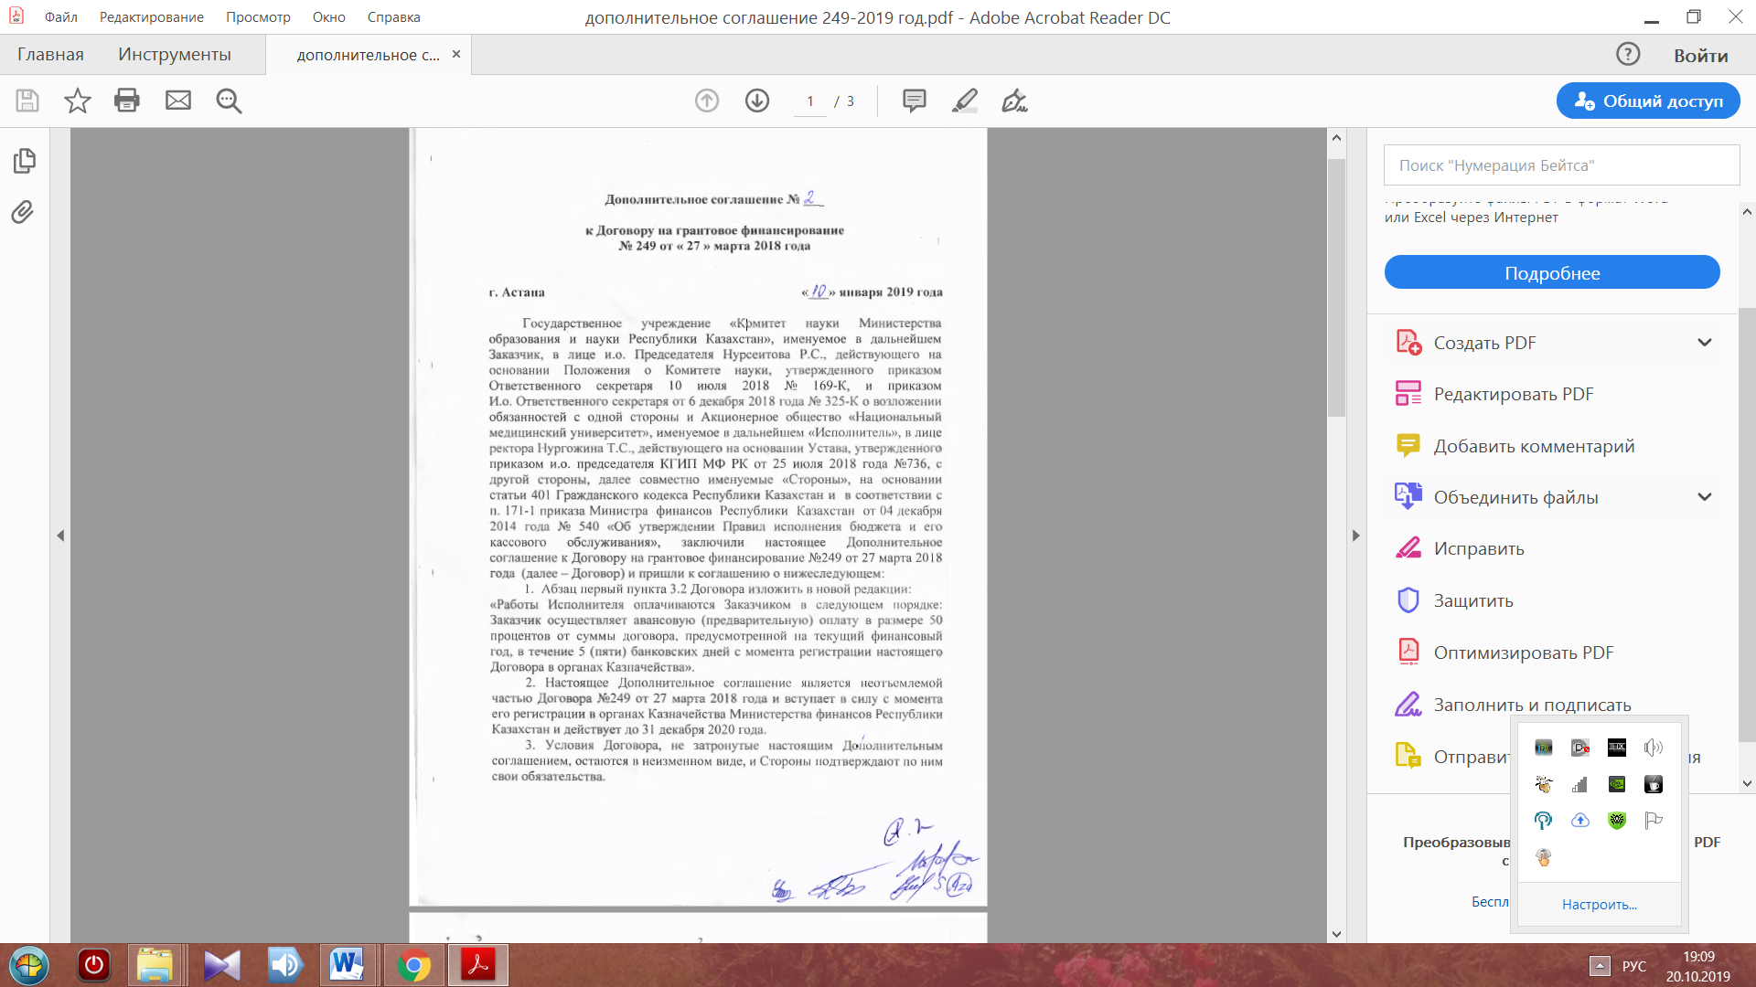

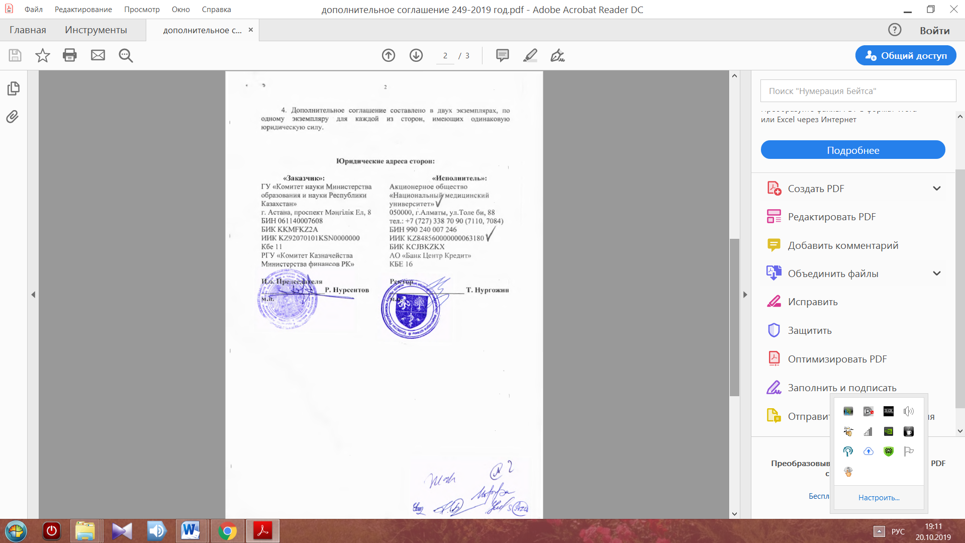

ПРИЛОЖЕНИЕ В

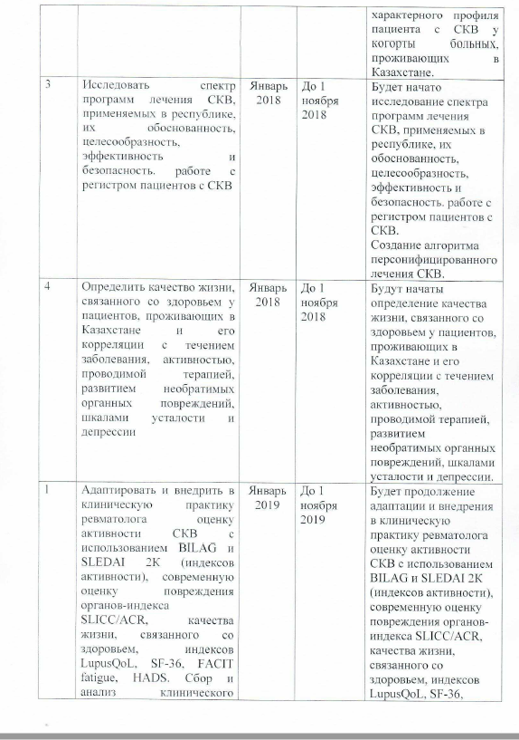

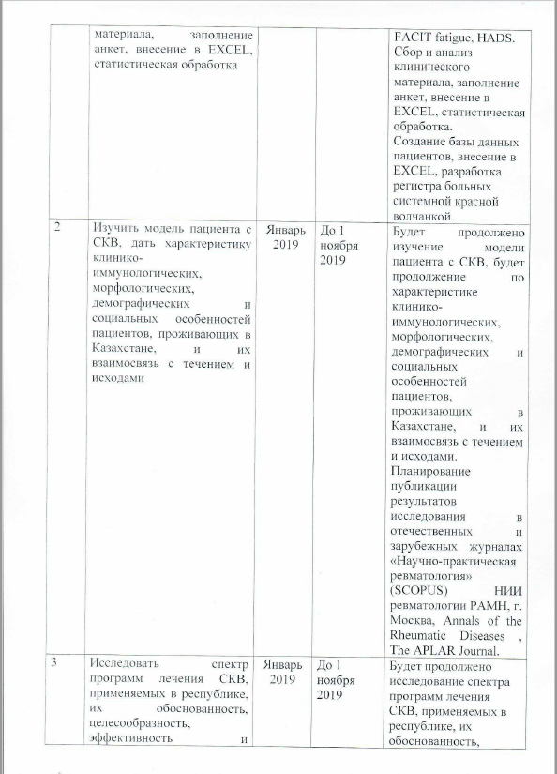

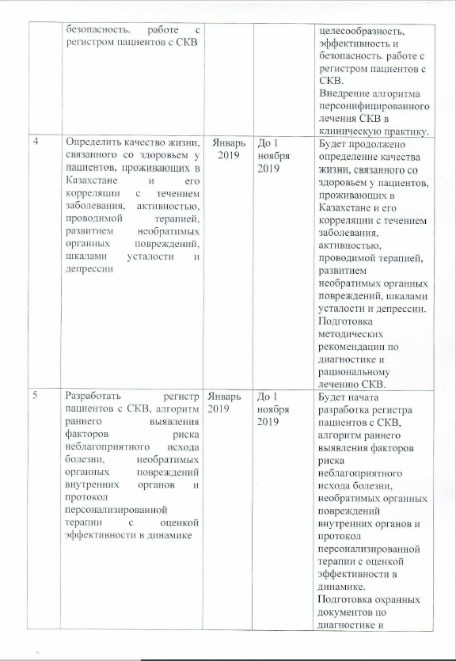

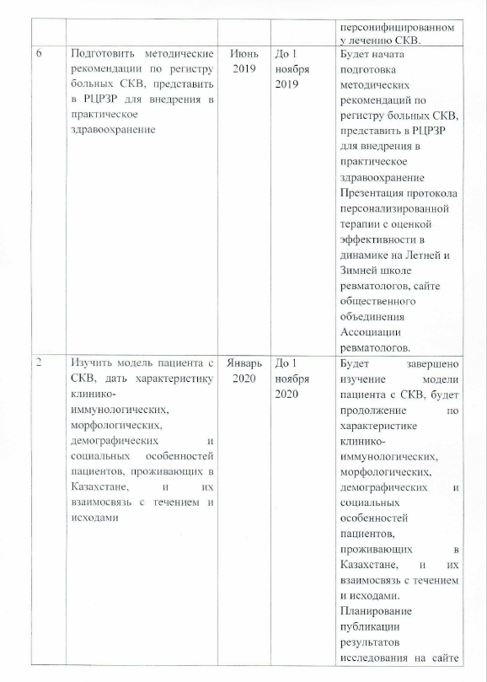

ПРИЛОЖЕНИЕ Г

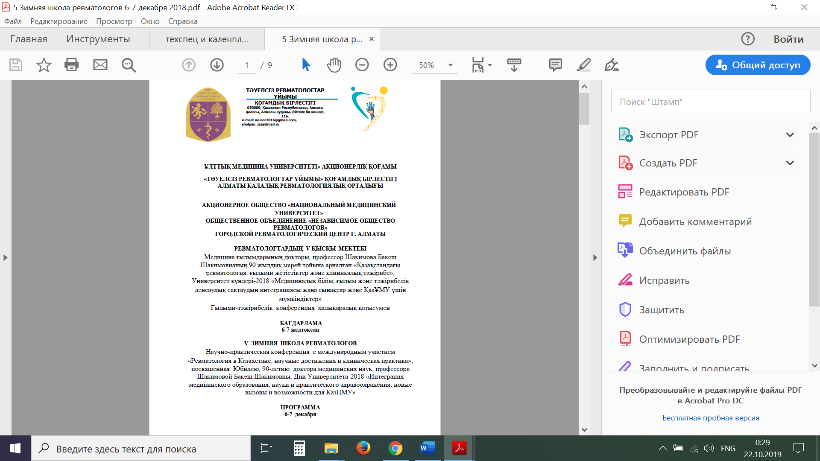

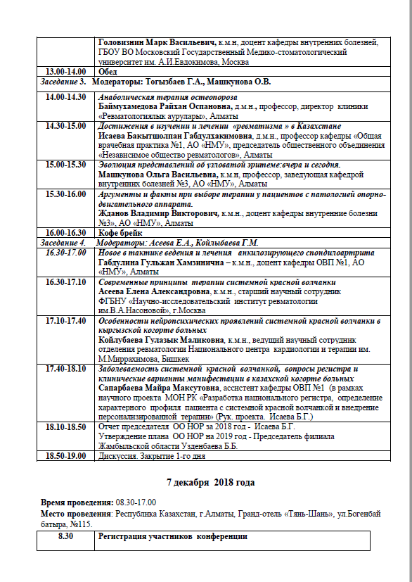
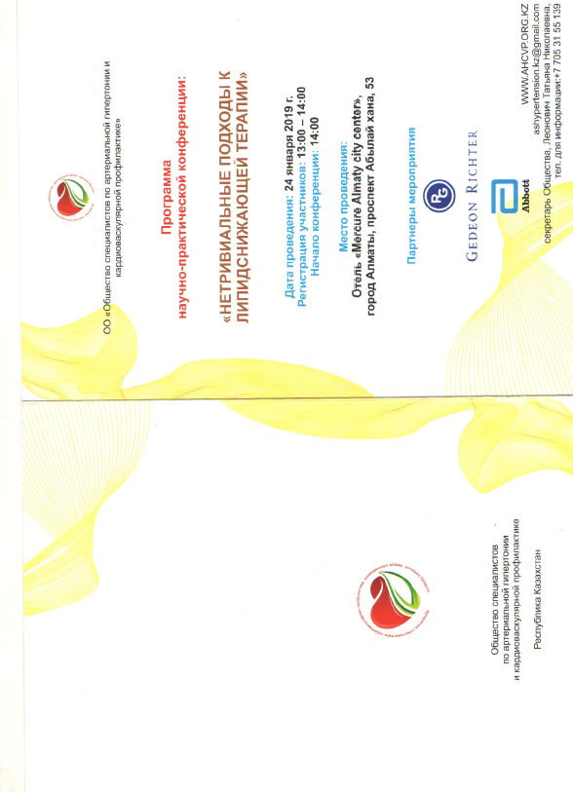
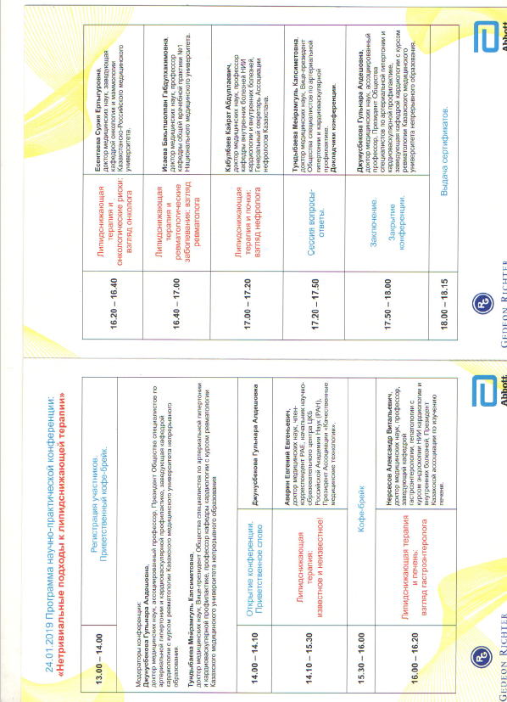
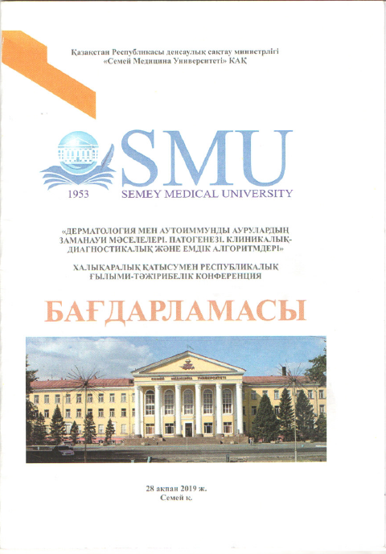

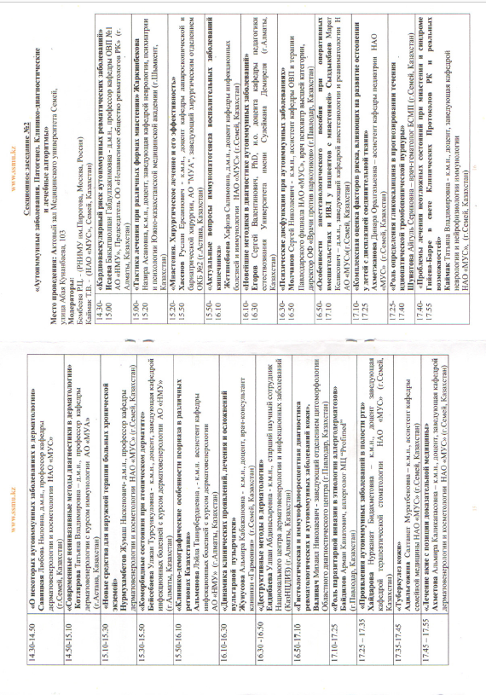
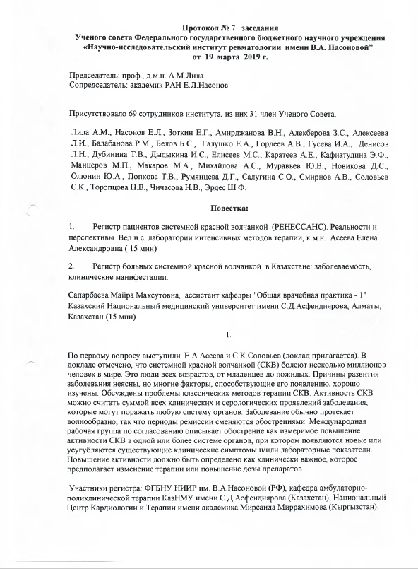
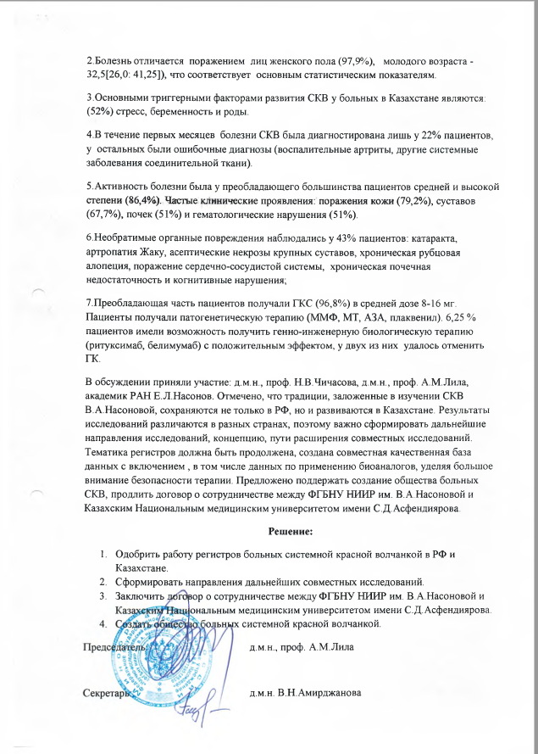
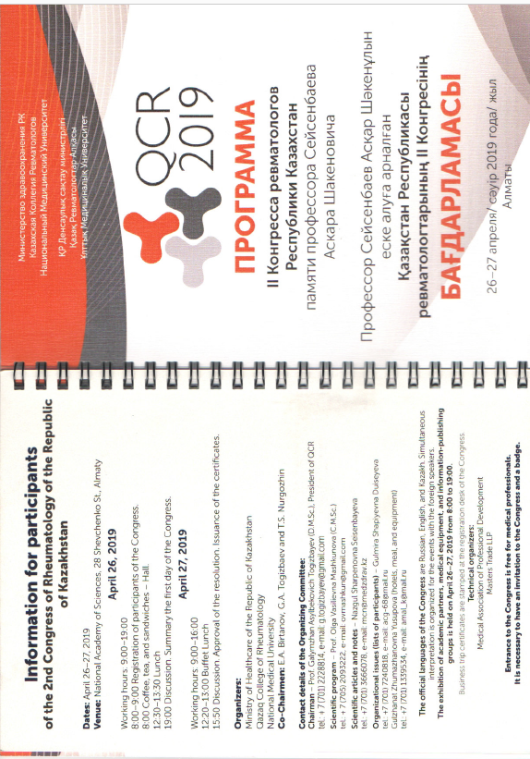

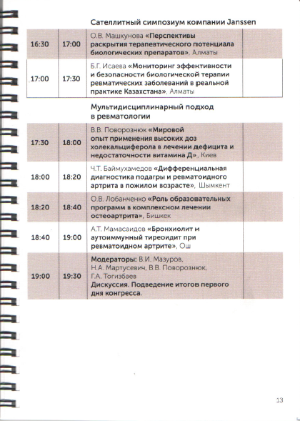

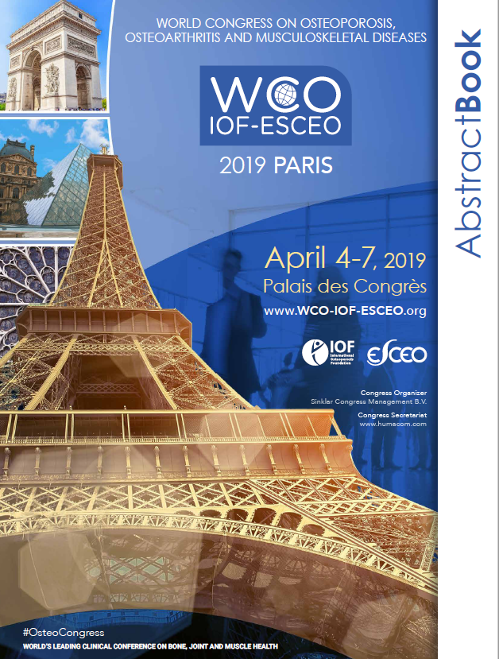

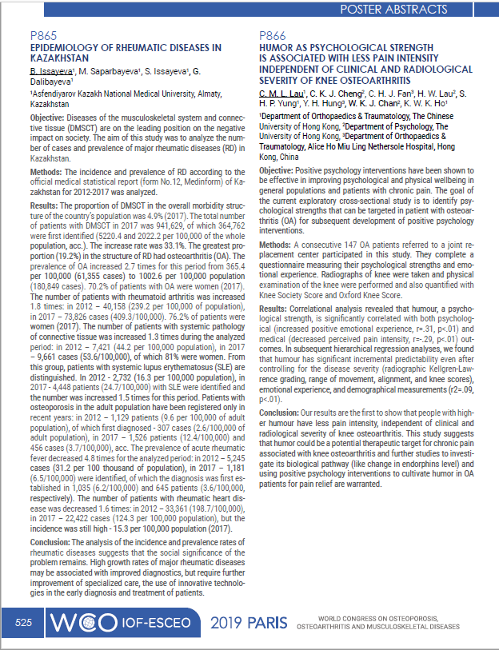

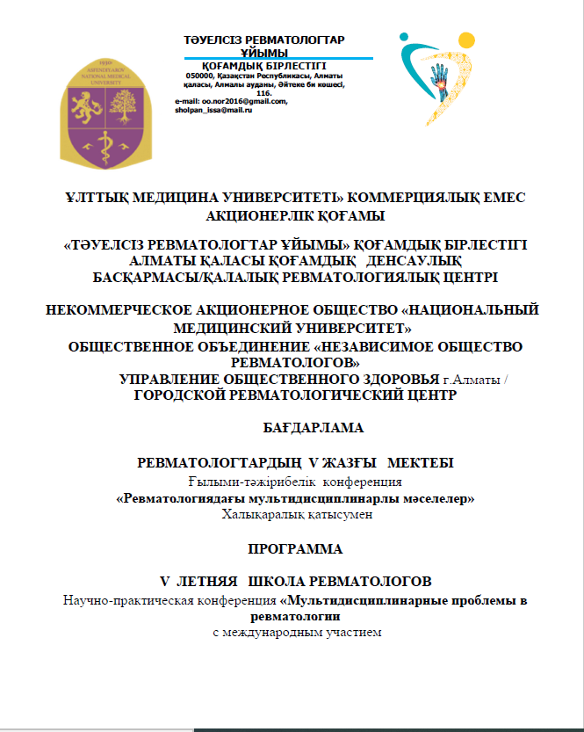

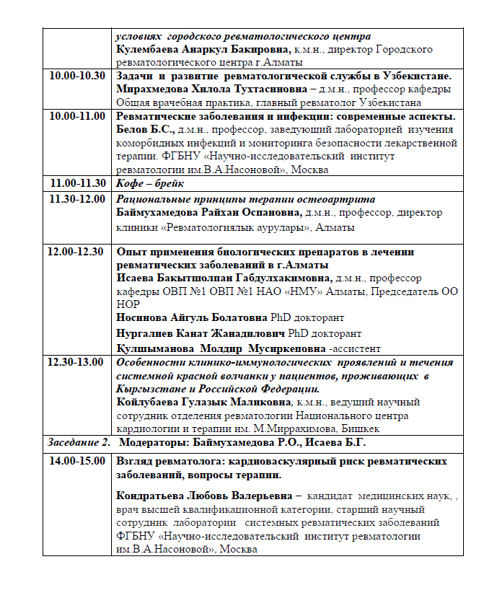

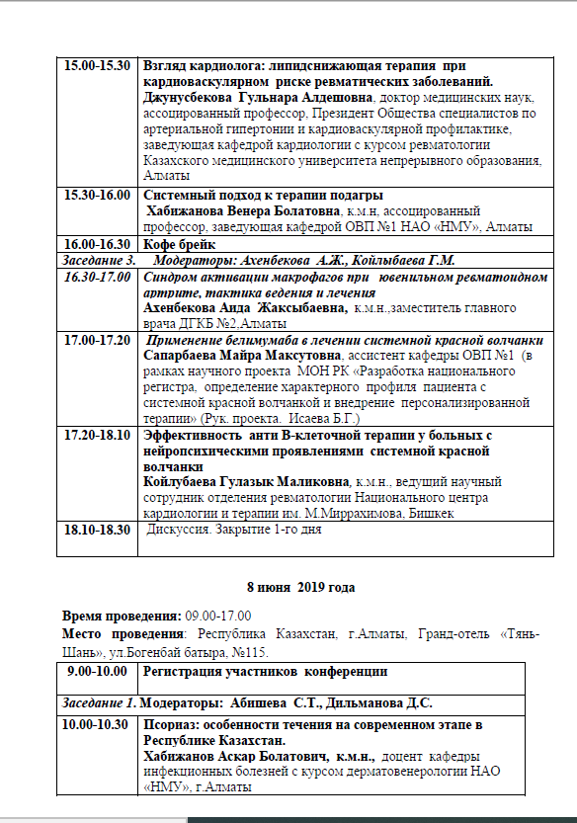

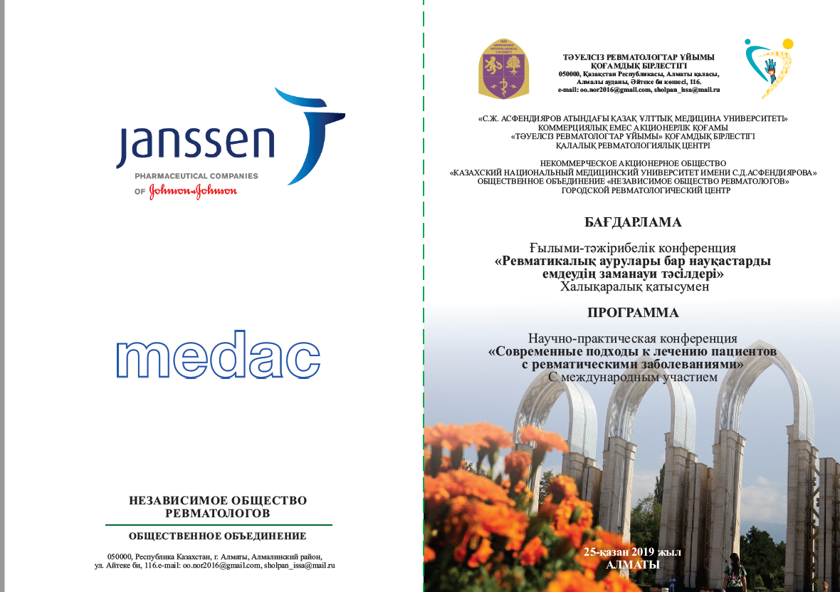

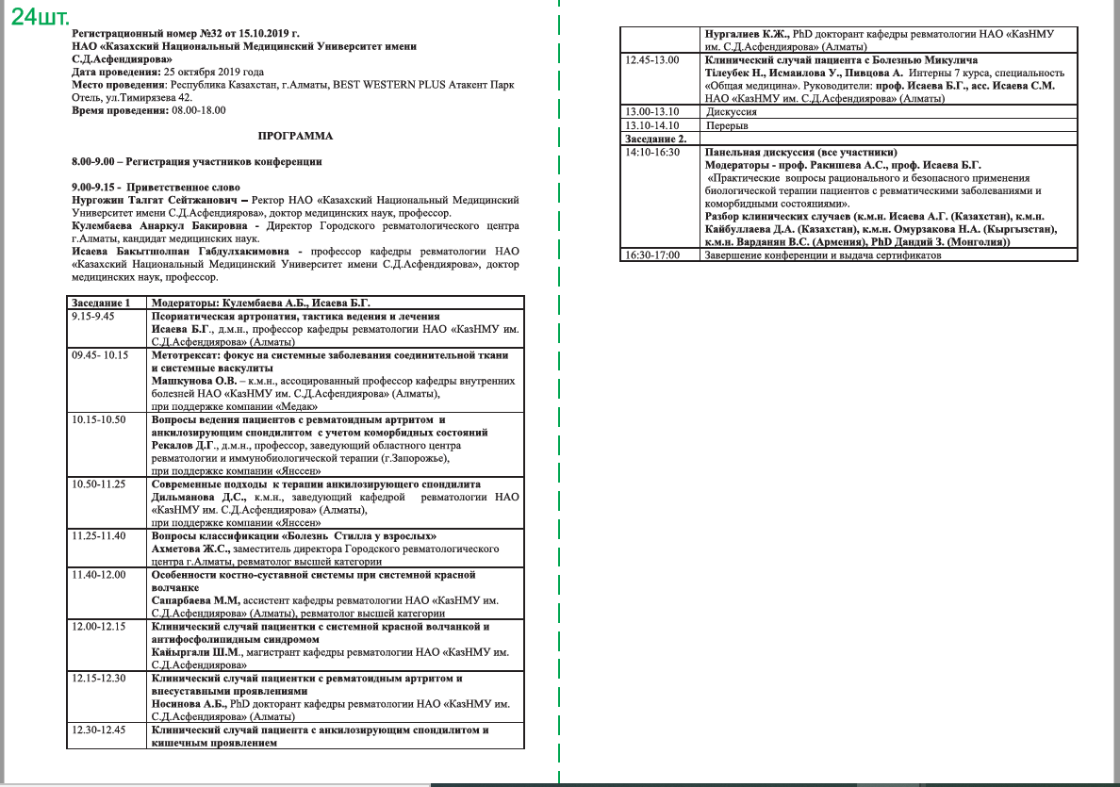

ПРИЛОЖЕНИЕ Д
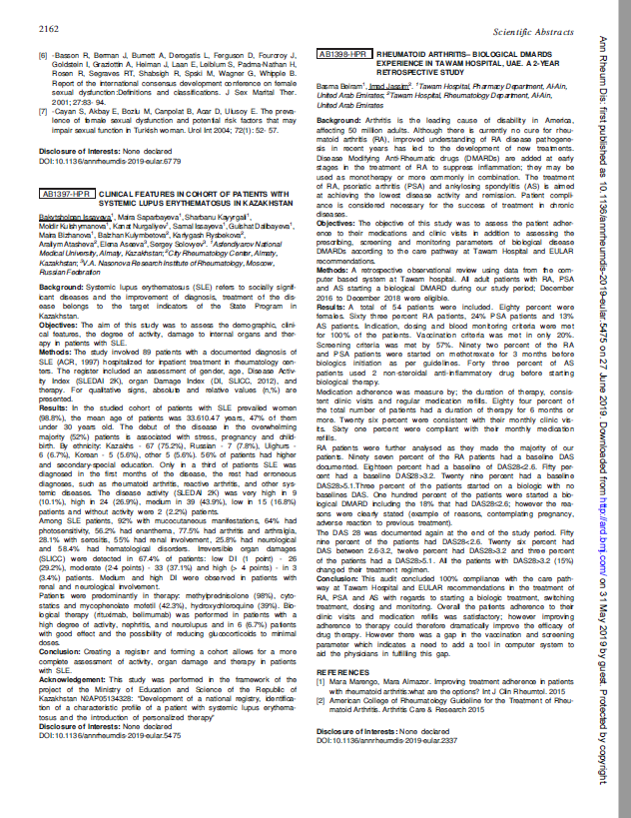

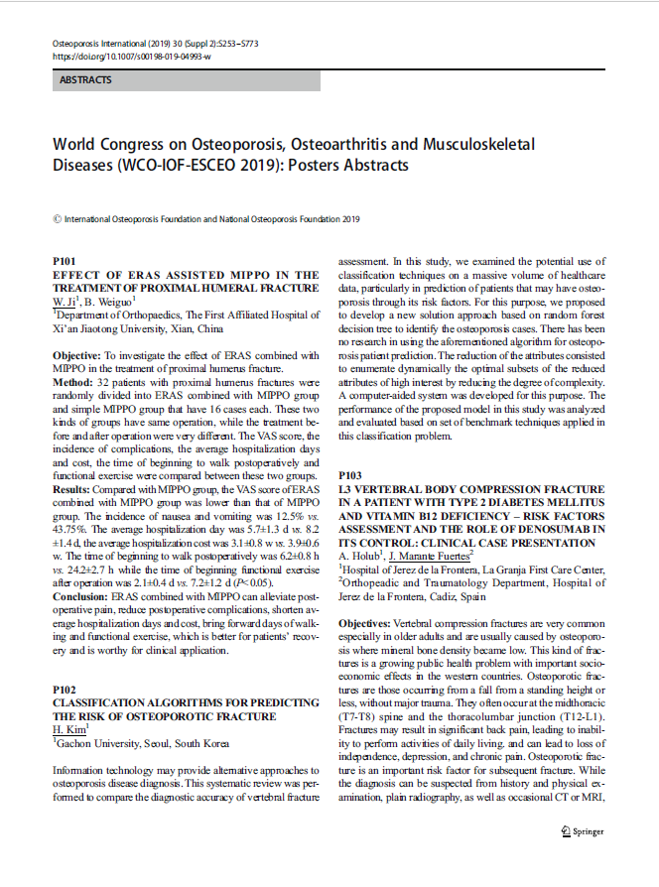
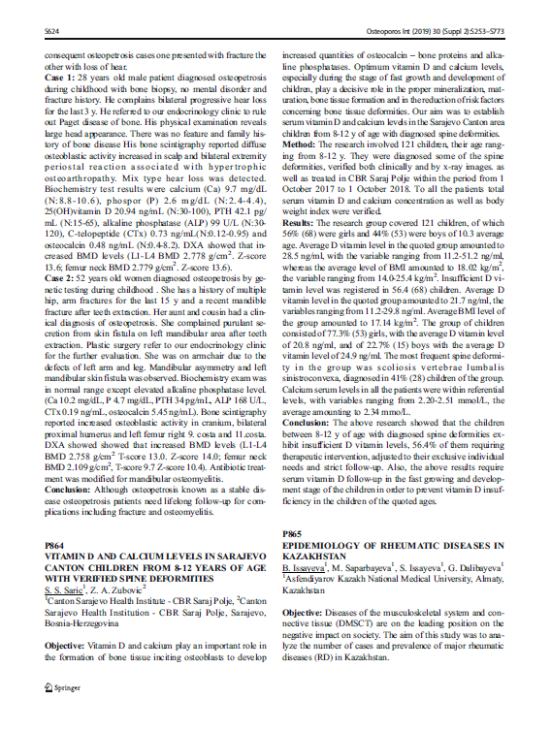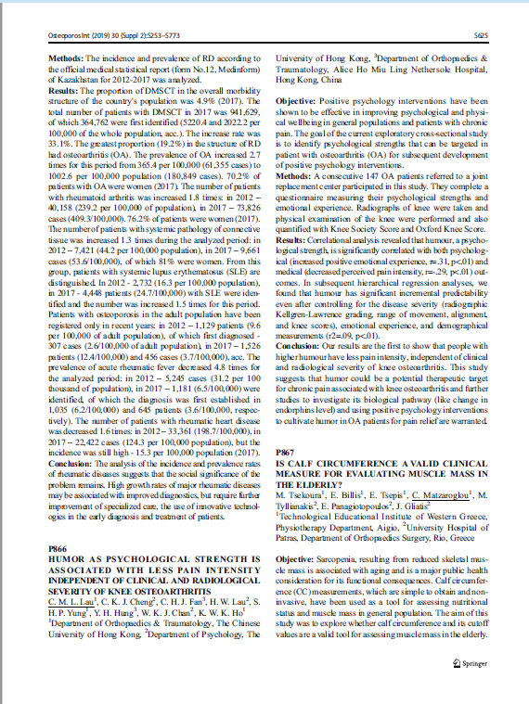
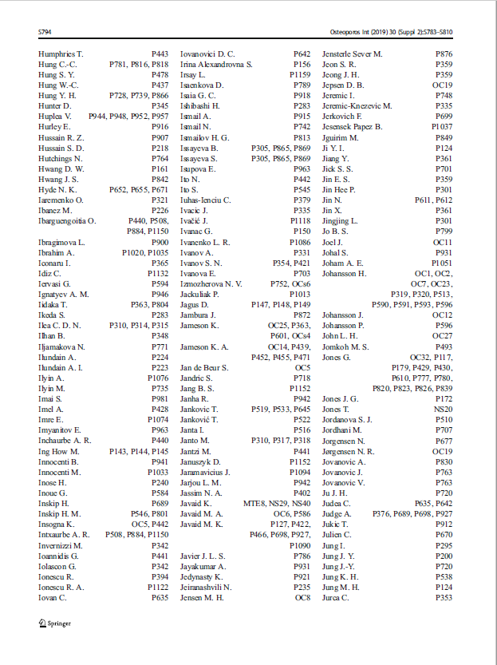

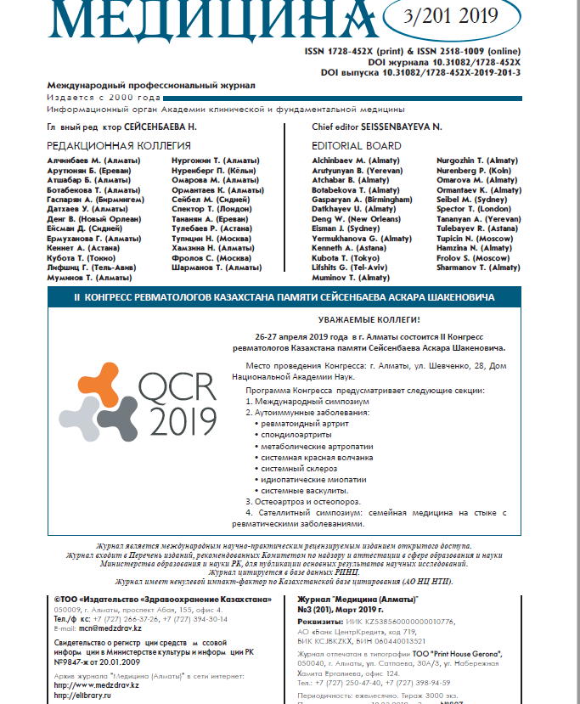
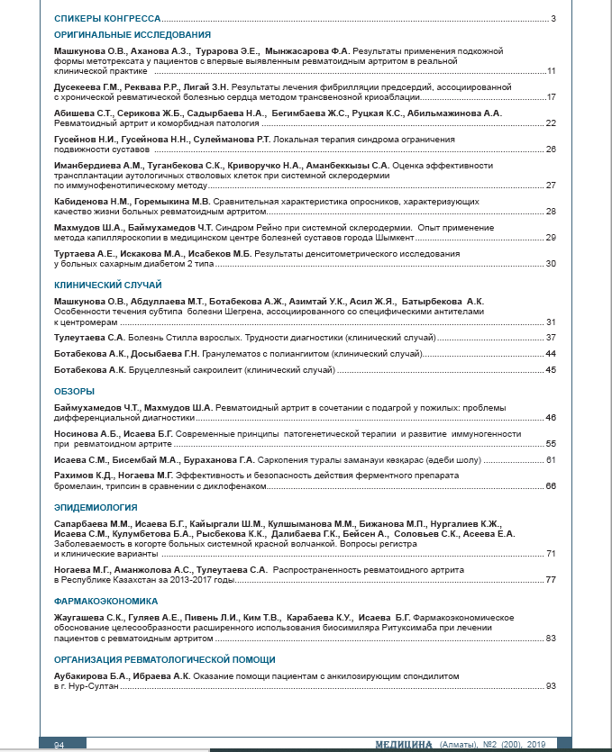
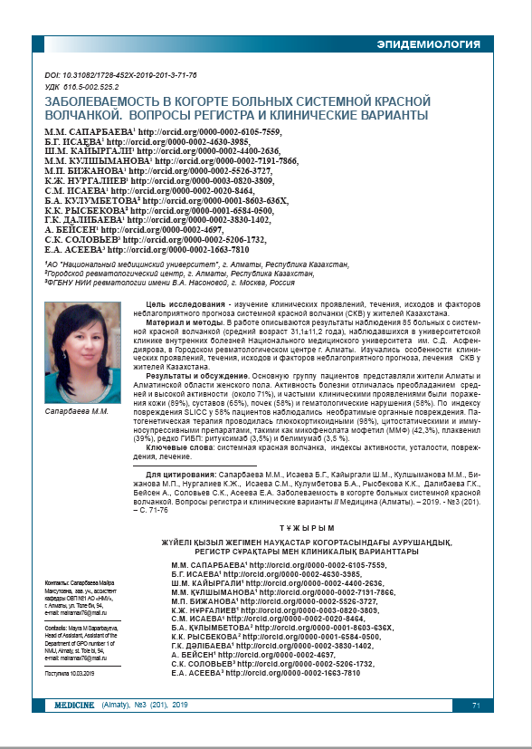
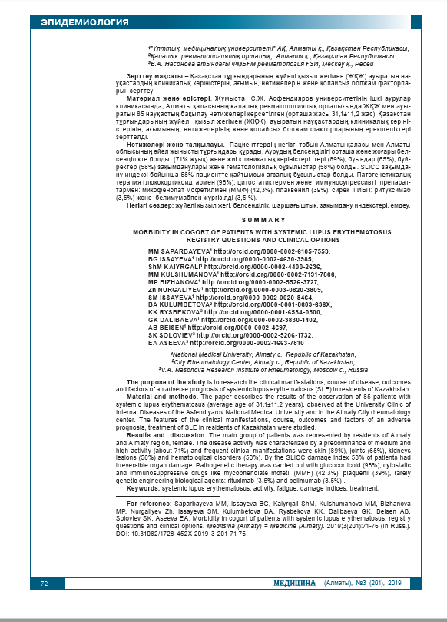
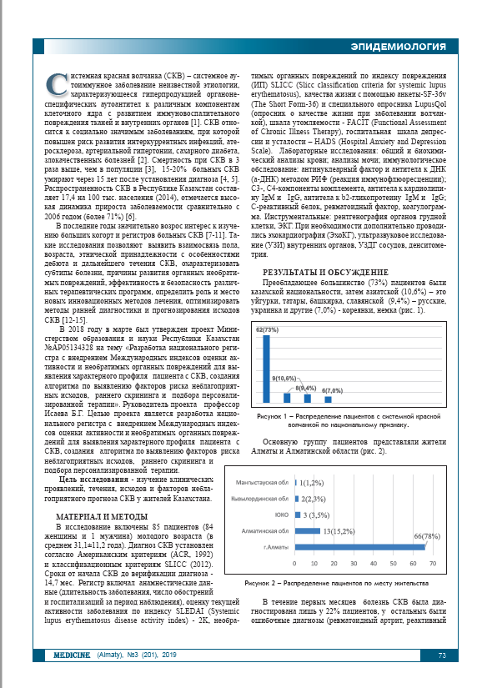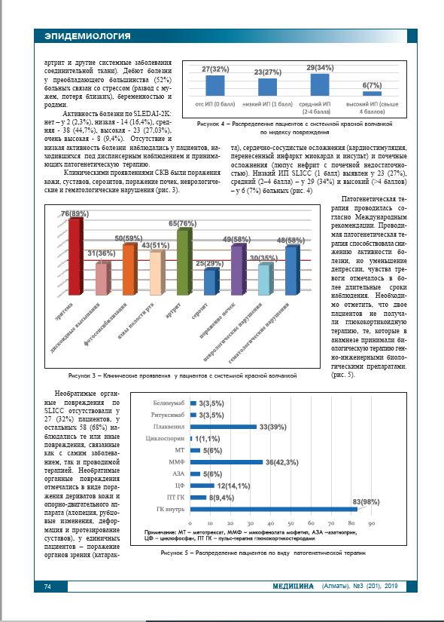
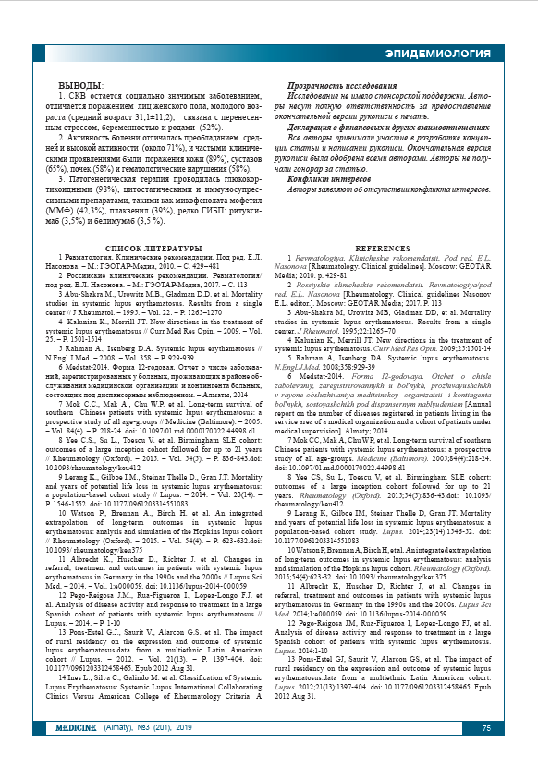
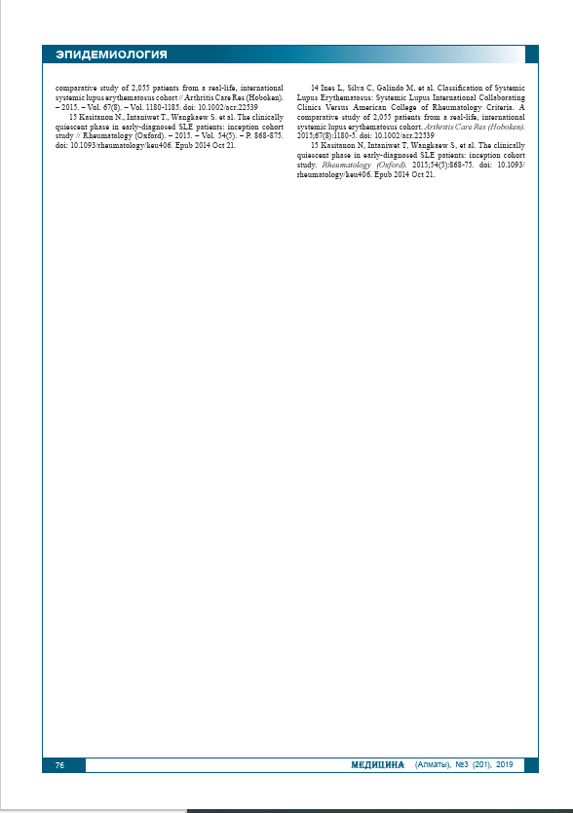
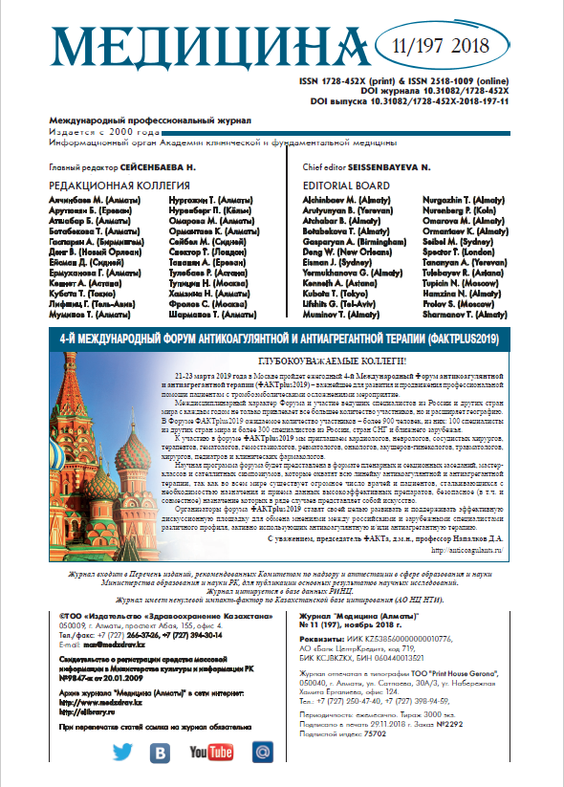

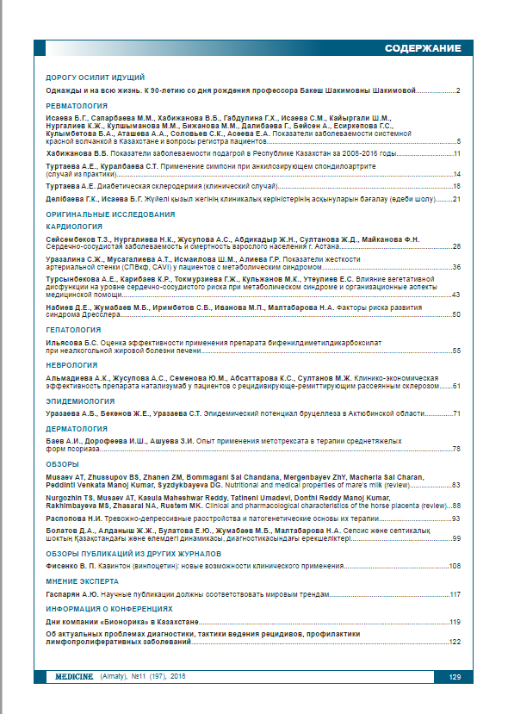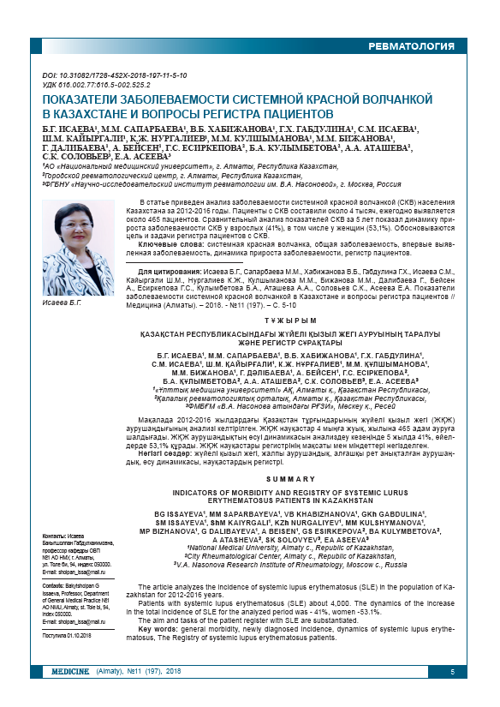

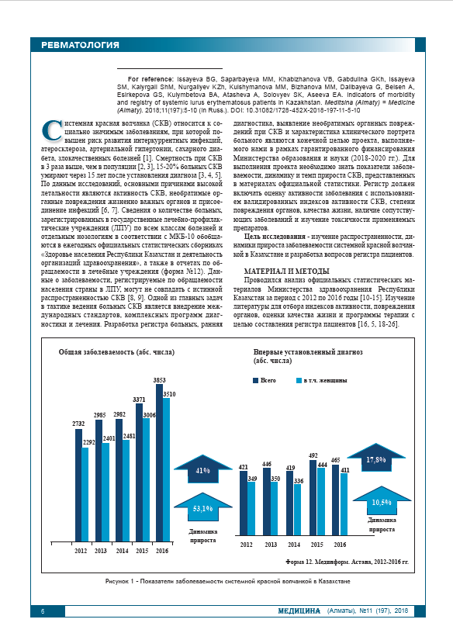

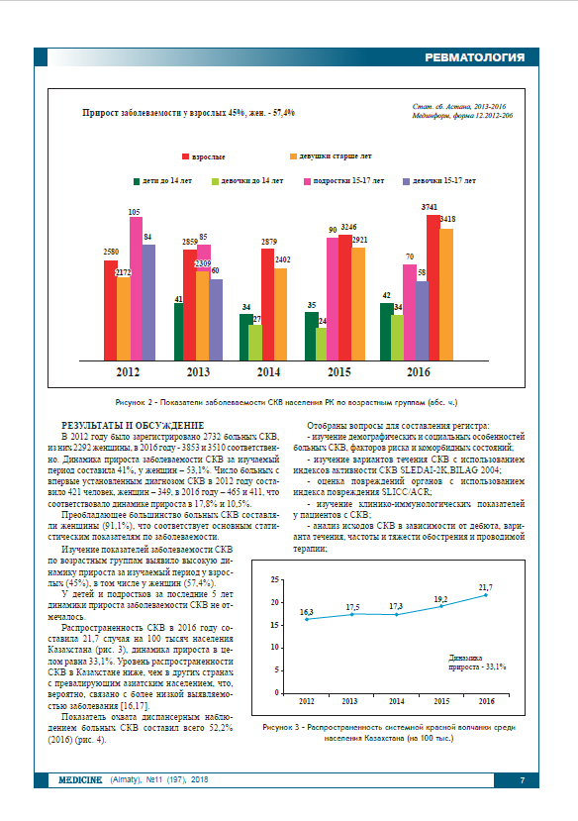

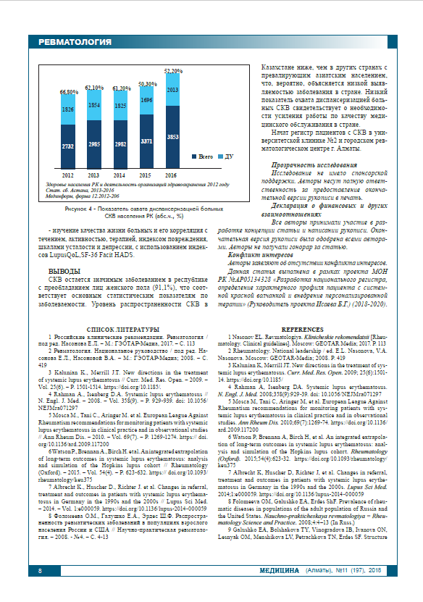
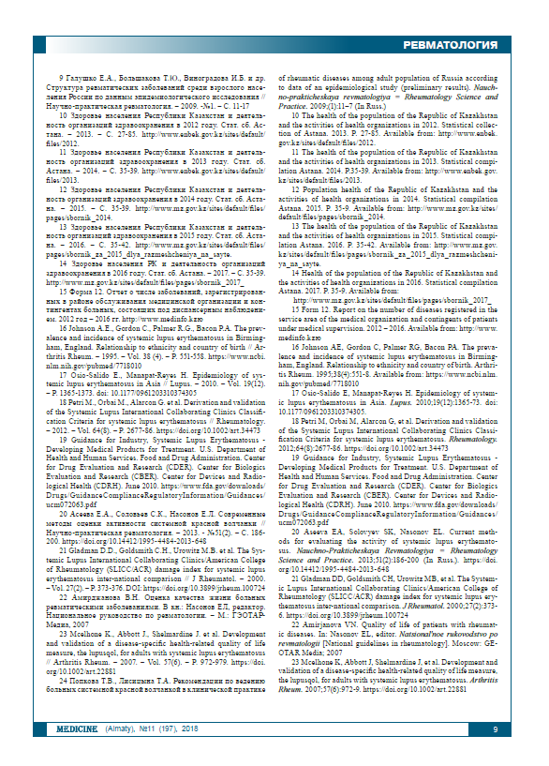
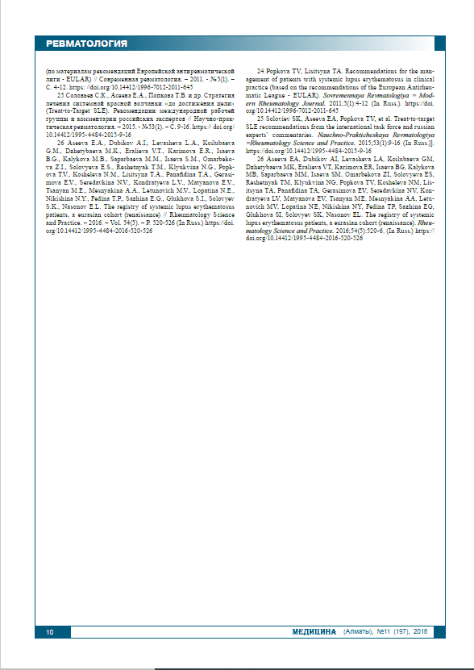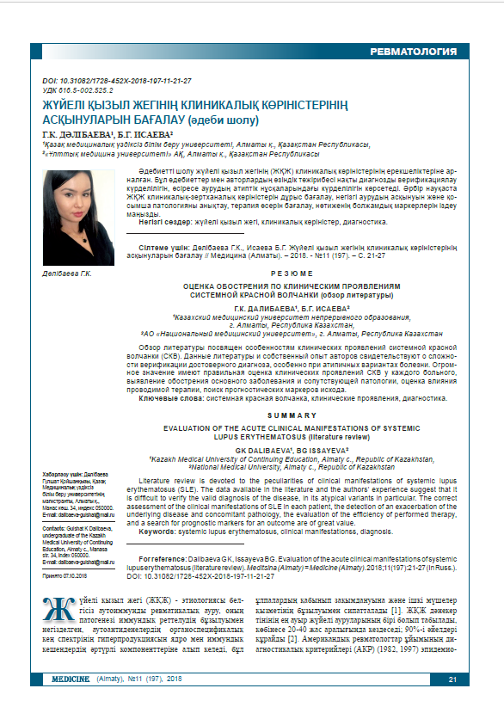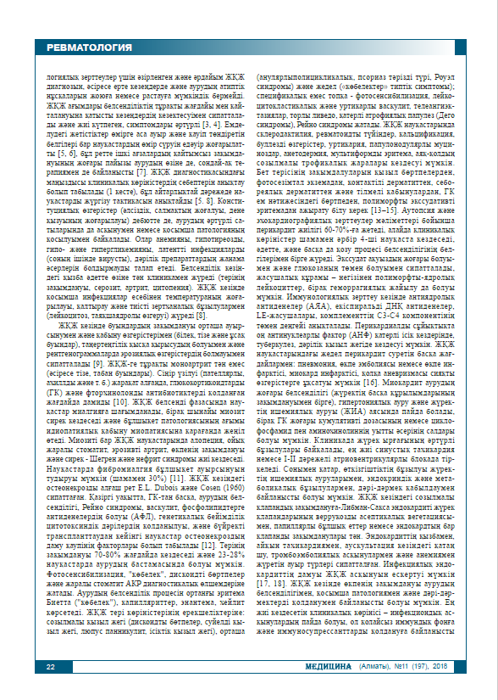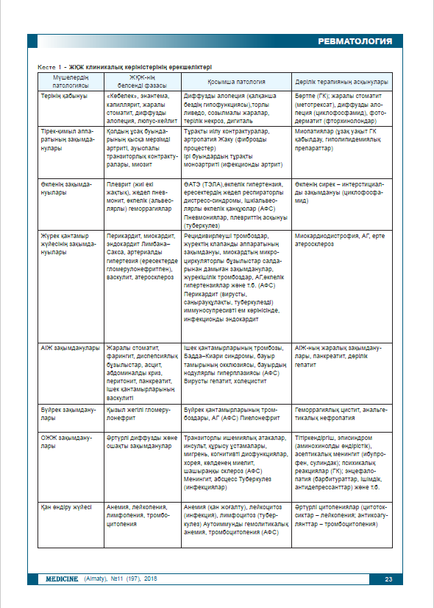
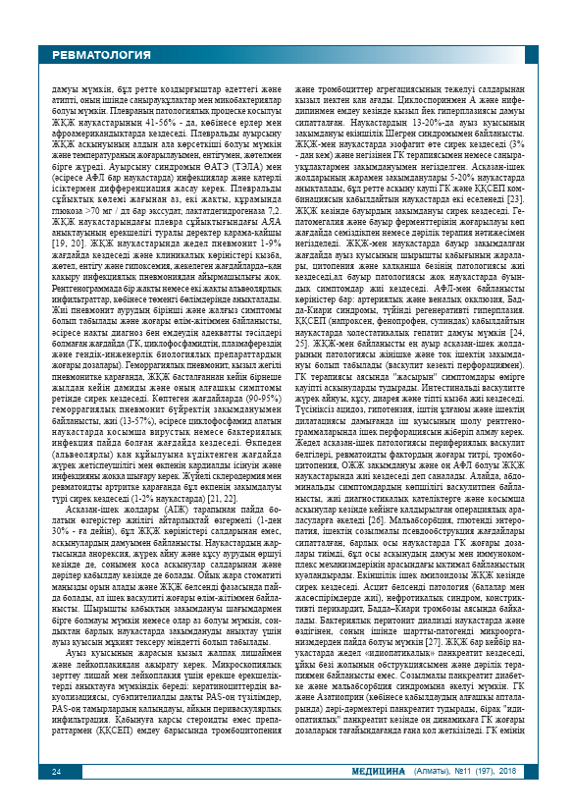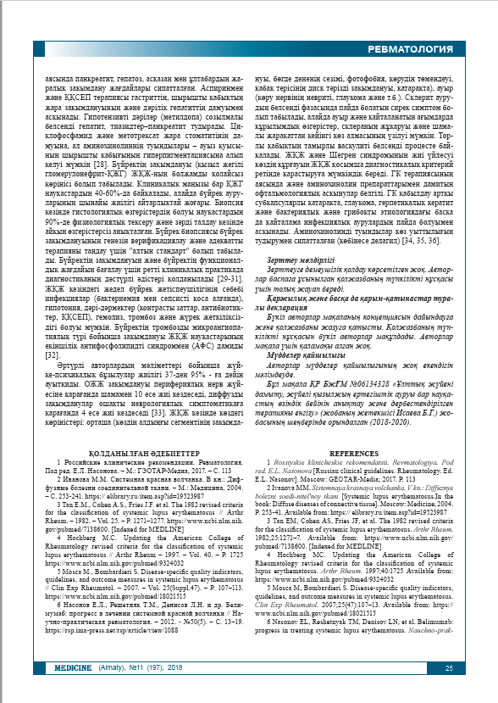
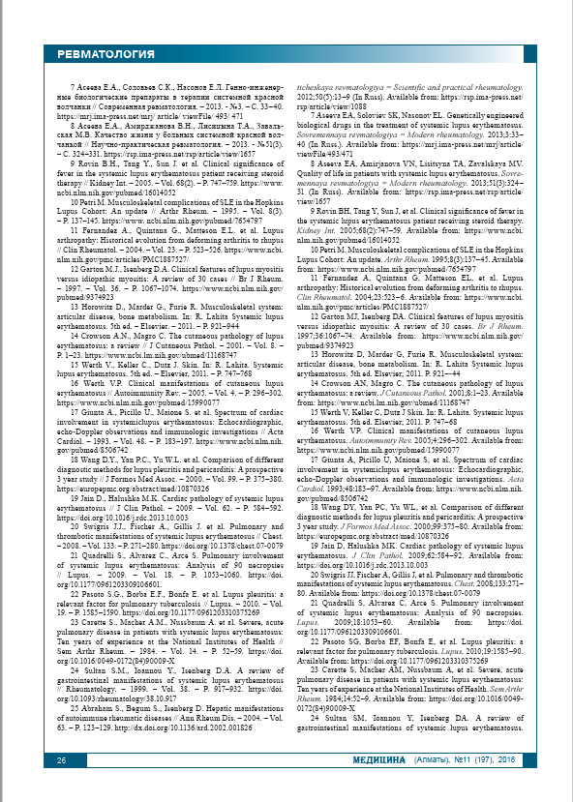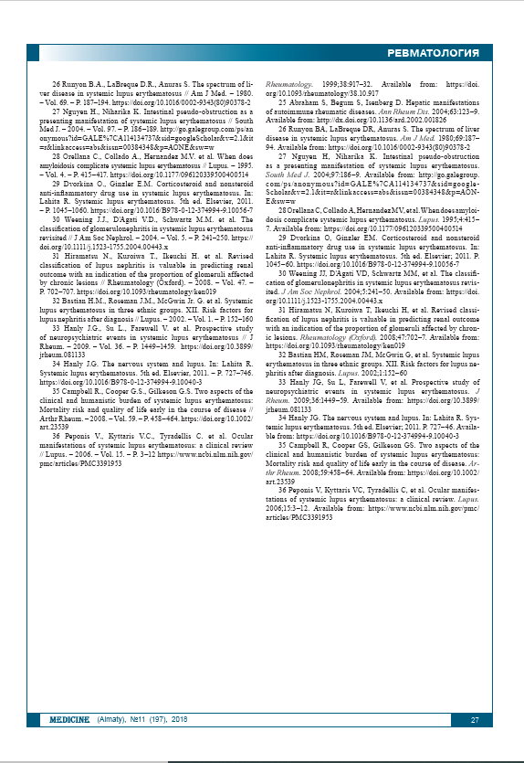

ПРИЛОЖЕНИЕ Е

ПРИЛОЖЕНИЕ Ж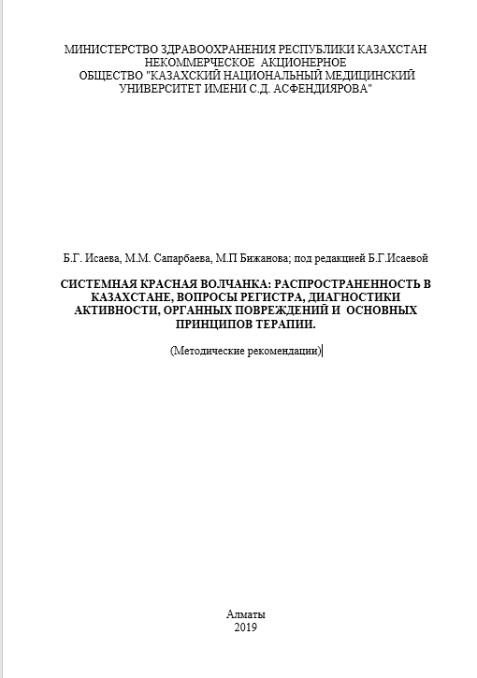

УДК 616.5-002.525.2-07-08 (574)
ББК 35.113я73
И-85
И 85 Исаева Б.Г. , Сапарбаева М.М.,Бижанова М.П.; под редакцией Исаевой Б.Г. Системная красная волчанка: распространенность в Казахстане, вопросы регистра, диагностики, индексов активности, органных повреждений и основных принципов терапии. Методические рекомендации. – Алматы, 2019, 45с.
ISBN
Авторы:
Исаева Б.Г.– д.м. н., профессор кафедры ревматологии НАО «КазНМУим. С.Д.Асфендиярова», г.Алматы, issayeva.b@kaznmu.kz, +77772322290
Сапарбаева М.М. - ассистент кафедры ревматологии НАО «КазНМУ
им. С.Д.Асфендиярова», г.Алматы.
Бижанова М. П. - ассистент кафедры ревматологии НАО «КазНМУ
им. С.Д.Асфендиярова», г.Алматы.
Рецензенты:
1. Абишева С.Т. – д.м.н., профессор, заведующая кафедрой « Семейная медицина №1» Некоммерческого акционерного общества «Медицинский университет Астана»
2.Дильманова Д.С. к.м.н., доцент, исполняющая обязанности заведующей кафедрой ревматологии НАО «КазНМУ им. С.Д.Асфендиярова», г.Алматы.

Настоящие методические рекомендации освещают вопросы актуальности, распространенности системной красной волчанки в Казахстане, методы диагностики, новые классификационные критерии, оценку активности и повреждения внутренних органов, принципы терапии согласно современных Международных рекомендации. Представлены вопросы для регистра дебюта, характера течения, характеристики клинических проявлений, качества жизни и проводимой терапии у пациентов с системной красной волчанкой.
Работа выполнена в рамках научного проекта по грантовому финансированию МОН РК «Разработка национального регистра, определение характерного профиля пациента с системной красной волчанкой и внедрение персонализированной терапии».
Предназначены для ревматологов, терапевтов, врачей общей практики, педиатров, интернов, резидентов и студентов медицинских вузов.

Утверждены и разрешены к изданию типографским способом на заседании научного Совета НАО «Казахский национальный медицинский университет имени С.Д.Асфендиярова» (протокол № 2 от 30 октября 2019 года).

© Под редакцией Исаевой Б.Г., Сапарбаева М.М., Бижанова М.П.,2019

